

**INSTITUTO POLITECNICO NACIONAL**

UNIDAD PROFESIONAL INTERDISCIPLINARIA DE INGENIERÍA Y CIENCIAS SOCIALES Y ADMINISTRATIVAS

------------------------------------------------------------------------------------------

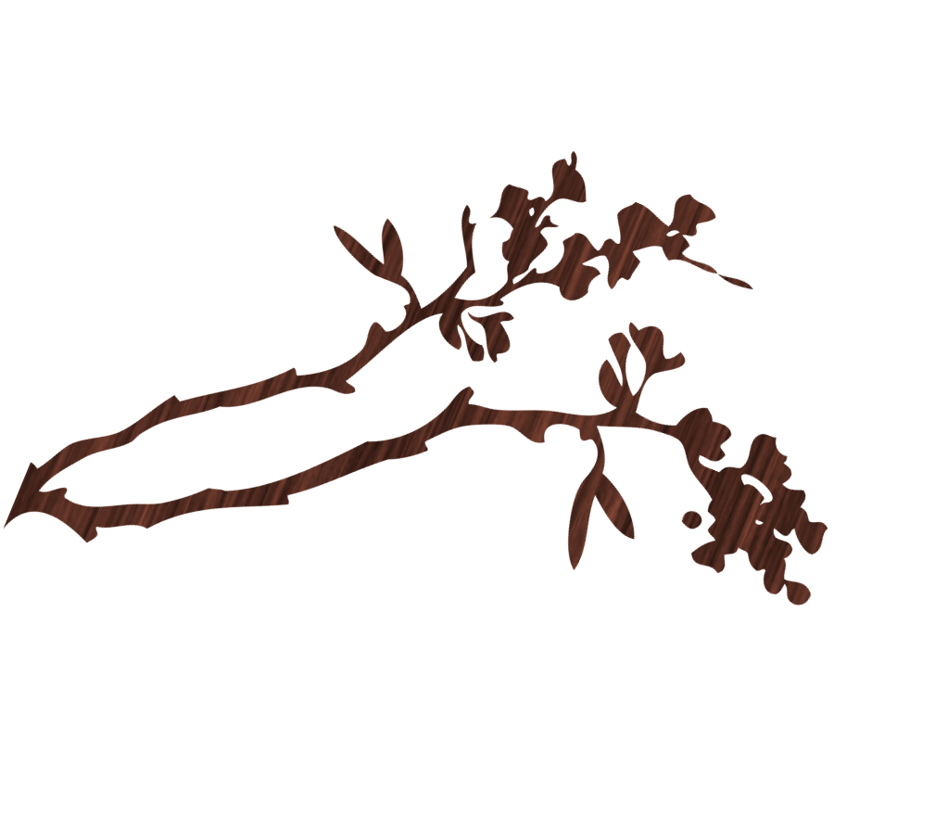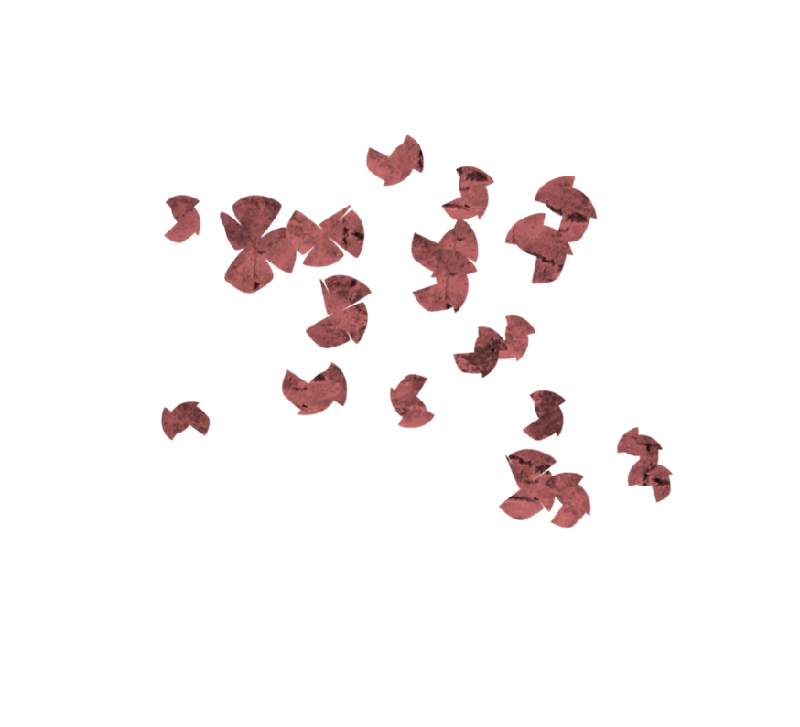

Programacion orientada a objetos

Algoritmos Computacionales

3CM40

3NM40

Prof.

------------------------------------------------------------------------------------------

**RUÍZ HERNÁNDEZ PAMELA GUADALUPE**

[DIETAPP Manual Técnico]

# BIENVENIDA

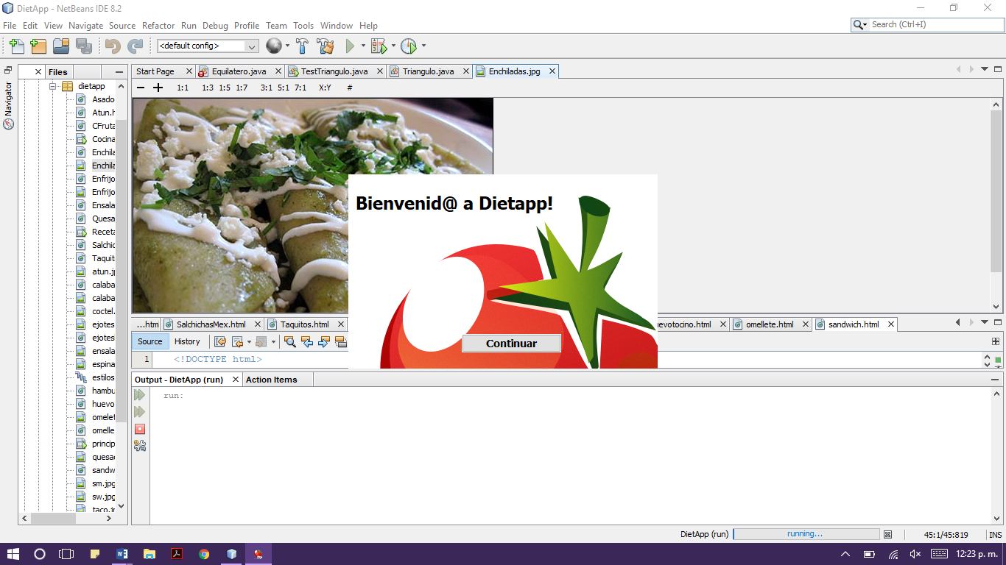

package dietapp;

import javax.swing.ImageIcon;

import javax.swing.JLabel;

import javax.swing.JLayeredPane;

import javax.swing.JPanel;

public class principal extends javax.swing.JFrame {

/**

* Creates new form pricipal

*/

public principal() {

initComponents();

/*

Cambiar icono de la barra de tareas

*/

setLocationRelativeTo(null);

setResizable(false);

setTitle("Dietapp!");

setIconImage(new ImageIcon(getClass().getResource("/imagenes/icono.png")).getImage());

/*

Cambiar backgroud del frame

*/

((JPanel)getContentPane()).setOpaque(false);

ImageIcon uno=new ImageIcon(this.getClass().getResource("/imagenes/fondo.png"));

JLabel fondo= new JLabel();

fondo.setIcon(uno);

getLayeredPane().add(fondo,JLayeredPane.FRAME_CONTENT_LAYER);

fondo.setBounds(0,0,uno.getIconWidth(),uno.getIconHeight());

}

/**

* This method is called from within the constructor to initialize the form.

* WARNING: Do NOT modify this code. The content of this method is always

* regenerated by the Form Editor.

*/

@SuppressWarnings("unchecked")

// <editor-fold defaultstate="collapsed" desc="Generated Code">

private void initComponents() {

jButton1 = new javax.swing.JButton();

jPanel1 = new javax.swing.JPanel();

jLabel1 = new javax.swing.JLabel();

setDefaultCloseOperation(javax.swing.WindowConstants.EXIT_ON_CLOSE);

setUndecorated(true);

jButton1.setBackground(new java.awt.Color(255, 255, 255));

jButton1.setFont(new java.awt.Font("Tahoma", 1, 14)); // NOI18N

jButton1.setText("Continuar");

jButton1.setFocusPainted(false);

jButton1.setFocusable(false);

jButton1.setHorizontalTextPosition(javax.swing.SwingConstants.CENTER);

jButton1.addActionListener(new java.awt.event.ActionListener() {

public void actionPerformed(java.awt.event.ActionEvent evt) {

jButton1ActionPerformed(evt);

}

});

jPanel1.setOpaque(false);

javax.swing.GroupLayout jPanel1Layout = new javax.swing.GroupLayout(jPanel1);

jPanel1.setLayout(jPanel1Layout);

jPanel1Layout.setHorizontalGroup(

jPanel1Layout.createParallelGroup(javax.swing.GroupLayout.Alignment.LEADING)

.addGap(0, 124, Short.MAX_VALUE)

);

jPanel1Layout.setVerticalGroup(

jPanel1Layout.createParallelGroup(javax.swing.GroupLayout.Alignment.LEADING)

.addGap(0, 47, Short.MAX_VALUE)

);

jLabel1.setFont(new java.awt.Font("Tahoma", 1, 24)); // NOI18N

jLabel1.setText("Bienvenid@ a Dietapp!");

javax.swing.GroupLayout layout = new javax.swing.GroupLayout(getContentPane());

getContentPane().setLayout(layout);

layout.setHorizontalGroup(

layout.createParallelGroup(javax.swing.GroupLayout.Alignment.LEADING)

.addGroup(layout.createSequentialGroup()

.addContainerGap()

.addGroup(layout.createParallelGroup(javax.swing.GroupLayout.Alignment.LEADING)

.addGroup(layout.createParallelGroup(javax.swing.GroupLayout.Alignment.TRAILING)

.addComponent(jPanel1, javax.swing.GroupLayout.PREFERRED_SIZE, javax.swing.GroupLayout.DEFAULT_SIZE, javax.swing.GroupLayout.PREFERRED_SIZE)

.addComponent(jLabel1))

.addGroup(layout.createSequentialGroup()

.addGap(144, 144, 144)

.addComponent(jButton1, javax.swing.GroupLayout.PREFERRED_SIZE, 135, javax.swing.GroupLayout.PREFERRED_SIZE)))

.addContainerGap(131, Short.MAX_VALUE))

);

layout.setVerticalGroup(

layout.createParallelGroup(javax.swing.GroupLayout.Alignment.LEADING)

.addGroup(javax.swing.GroupLayout.Alignment.TRAILING, layout.createSequentialGroup()

.addGap(24, 24, 24)

.addComponent(jLabel1)

.addPreferredGap(javax.swing.LayoutStyle.ComponentPlacement.RELATED, 111, Short.MAX_VALUE)

.addComponent(jPanel1, javax.swing.GroupLayout.PREFERRED_SIZE, javax.swing.GroupLayout.DEFAULT_SIZE, javax.swing.GroupLayout.PREFERRED_SIZE)

.addPreferredGap(javax.swing.LayoutStyle.ComponentPlacement.RELATED)

.addComponent(jButton1)

.addGap(22, 22, 22))

);

pack();

}// </editor-fold>

private void jButton1ActionPerformed(java.awt.event.ActionEvent evt) {

vista obj=new vista();

obj.setVisible(true);

dispose();

}

/**

* @param args the command line arguments

*/

public static void main(String args[]) {

/* Set the Nimbus look and feel */

//<editor-fold defaultstate="collapsed" desc=" Look and feel setting code (optional) ">

/* If Nimbus (introduced in Java SE 6) is not available, stay with the default look and feel.

* For details see http://download.oracle.com/javase/tutorial/uiswing/lookandfeel/plaf.html

*/

try {

for (javax.swing.UIManager.LookAndFeelInfo info : javax.swing.UIManager.getInstalledLookAndFeels()) {

if ("Windows".equals(info.getName())) {

javax.swing.UIManager.setLookAndFeel(info.getClassName());

break;

}

}

} catch (ClassNotFoundException ex) {

java.util.logging.Logger.getLogger(principal.class.getName()).log(java.util.logging.Level.SEVERE, null, ex);

} catch (InstantiationException ex) {

java.util.logging.Logger.getLogger(principal.class.getName()).log(java.util.logging.Level.SEVERE, null, ex);

} catch (IllegalAccessException ex) {

java.util.logging.Logger.getLogger(principal.class.getName()).log(java.util.logging.Level.SEVERE, null, ex);

} catch (javax.swing.UnsupportedLookAndFeelException ex) {

java.util.logging.Logger.getLogger(principal.class.getName()).log(java.util.logging.Level.SEVERE, null, ex);

}

//</editor-fold>

/* Create and display the form */

java.awt.EventQueue.invokeLater(new Runnable() {

public void run() {

new principal().setVisible(true);

}

});

}

// Variables declaration - do not modify

private javax.swing.JButton jButton1;

private javax.swing.JLabel jLabel1;

private javax.swing.JPanel jPanel1;

// End of variables declaration

}

# VISTA

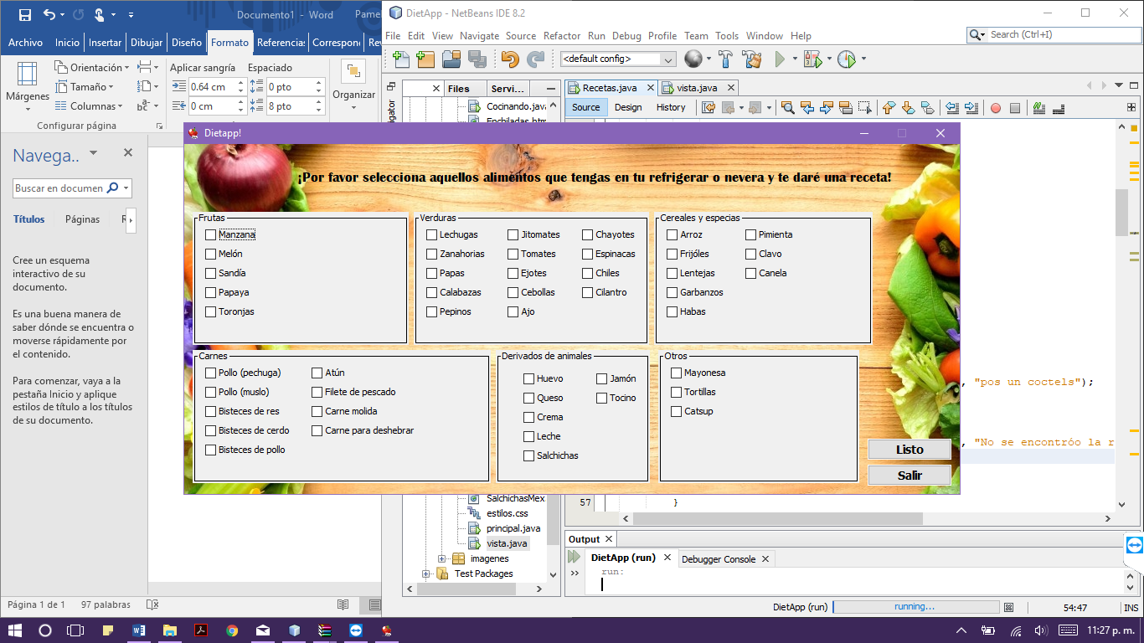

package dietapp;

import java.awt.event.ActionEvent;

import java.awt.event.ActionListener;

import java.awt.event.ItemEvent;

import java.awt.event.ItemListener;

import java.util.Arrays;

import javax.swing.ImageIcon;

import javax.swing.JLabel;

import javax.swing.JLayeredPane;

import javax.swing.JPanel;

public class vista extends javax.swing.JFrame {

//Declaramos los ingredientes en un arreglo de tipo booleano

public static boolean []ingredientes = new boolean[49];

public static Integer[] ArrTemp=new Integer[49];

public static int cont = 0;

public static int tam=0;

public vista() {

initComponents();

setLocationRelativeTo(null);

setResizable(false);

setTitle("Dietapp!");

setIconImage(new ImageIcon(getClass().getResource("/imagenes/icono.png")).getImage());

((JPanel)getContentPane()).setOpaque(false);

ImageIcon uno=new ImageIcon(this.getClass().getResource("/imagenes/vista.jpg"));

JLabel fondo= new JLabel();

fondo.setIcon(uno);

getLayeredPane().add(fondo,JLayeredPane.FRAME_CONTENT_LAYER);

fondo.setBounds(0,0,uno.getIconWidth(),uno.getIconHeight());

}

@SuppressWarnings("unchecked")

// <editor-fold defaultstate="collapsed" desc="Generated Code">

private void initComponents() {

//Constructor de los ingredientes

Frutas = new javax.swing.JPanel();

Manzana = new javax.swing.JCheckBox();

Melon = new javax.swing.JCheckBox();

Sandia = new javax.swing.JCheckBox();

Papaya = new javax.swing.JCheckBox();

Toronjas = new javax.swing.JCheckBox();

Head = new javax.swing.JLabel();

Cereales = new javax.swing.JPanel();

Arroz = new javax.swing.JCheckBox();

Frijoles = new javax.swing.JCheckBox();

Lentejas = new javax.swing.JCheckBox();

Garbanzos = new javax.swing.JCheckBox();

Habas = new javax.swing.JCheckBox();

Pimienta = new javax.swing.JCheckBox();

Clavo = new javax.swing.JCheckBox();

Canela = new javax.swing.JCheckBox();

Verduras = new javax.swing.JPanel();

Lechugas = new javax.swing.JCheckBox();

Zanahorias = new javax.swing.JCheckBox();

Papas = new javax.swing.JCheckBox();

Calabazas = new javax.swing.JCheckBox();

Pepinos = new javax.swing.JCheckBox();

Jitomates = new javax.swing.JCheckBox();

Tomates = new javax.swing.JCheckBox();

Ejotes = new javax.swing.JCheckBox();

Cebollas = new javax.swing.JCheckBox();

Ajo = new javax.swing.JCheckBox();

Chayotes = new javax.swing.JCheckBox();

Espinacas = new javax.swing.JCheckBox();

Chiles = new javax.swing.JCheckBox();

Cilantro = new javax.swing.JCheckBox();

Derivados = new javax.swing.JPanel();

Huevo = new javax.swing.JCheckBox();

Queso = new javax.swing.JCheckBox();

Crema = new javax.swing.JCheckBox();

Leche = new javax.swing.JCheckBox();

Salchichas = new javax.swing.JCheckBox();

Jamon = new javax.swing.JCheckBox();

Tocino = new javax.swing.JCheckBox();

Carnes = new javax.swing.JPanel();

Pechuga = new javax.swing.JCheckBox();

Muslo = new javax.swing.JCheckBox();

BisRes = new javax.swing.JCheckBox();

BisCerdo = new javax.swing.JCheckBox();

BisPollo = new javax.swing.JCheckBox();

Atun = new javax.swing.JCheckBox();

Pescado = new javax.swing.JCheckBox();

CarMolida = new javax.swing.JCheckBox();

CarDeshebrar = new javax.swing.JCheckBox();

Otro = new javax.swing.JPanel();

Mayonaise = new javax.swing.JCheckBox();

Tortillas = new javax.swing.JCheckBox();

Catsup = new javax.swing.JCheckBox();

Listo = new javax.swing.JButton();

Salir = new javax.swing.JButton();

setDefaultCloseOperation(javax.swing.WindowConstants.EXIT_ON_CLOSE);

getContentPane().setLayout(new org.netbeans.lib.awtextra.AbsoluteLayout());

//aquí hacemos lo que es los grupos de los ingredientes con estos dentro

Frutas.setBorder(javax.swing.BorderFactory.createTitledBorder(javax.swing.BorderFactory.createLineBorder(new java.awt.Color(0, 0, 0)), "Frutas"));

Manzana.setText("Manzana");

Manzana.addActionListener(new java.awt.event.ActionListener() {

public void actionPerformed(java.awt.event.ActionEvent evt) {

ManzanaActionPerformed(evt);

}

});

Melon.setText("Melón");

Melon.addActionListener(new java.awt.event.ActionListener() {

public void actionPerformed(java.awt.event.ActionEvent evt) {

MelonActionPerformed(evt);

}

});

Sandia.setText("Sandía");

Sandia.addActionListener(new java.awt.event.ActionListener() {

public void actionPerformed(java.awt.event.ActionEvent evt) {

SandiaActionPerformed(evt);

}

});

Papaya.setText("Papaya");

Papaya.addActionListener(new java.awt.event.ActionListener() {

public void actionPerformed(java.awt.event.ActionEvent evt) {

PapayaActionPerformed(evt);

}

});

Toronjas.setText("Toronjas");

Toronjas.addActionListener(new java.awt.event.ActionListener() {

public void actionPerformed(java.awt.event.ActionEvent evt) {

ToronjasActionPerformed(evt);

}

});

javax.swing.GroupLayout FrutasLayout = new javax.swing.GroupLayout(Frutas);

Frutas.setLayout(FrutasLayout);

FrutasLayout.setHorizontalGroup(

FrutasLayout.createParallelGroup(javax.swing.GroupLayout.Alignment.LEADING)

.addGroup(FrutasLayout.createSequentialGroup()

.addContainerGap()

.addGroup(FrutasLayout.createParallelGroup(javax.swing.GroupLayout.Alignment.LEADING)

.addComponent(Manzana)

.addComponent(Melon)

.addComponent(Sandia)

.addComponent(Papaya)

.addComponent(Toronjas))

.addContainerGap(173, Short.MAX_VALUE))

);

FrutasLayout.setVerticalGroup(

FrutasLayout.createParallelGroup(javax.swing.GroupLayout.Alignment.LEADING)

.addGroup(FrutasLayout.createSequentialGroup()

.addComponent(Manzana)

.addPreferredGap(javax.swing.LayoutStyle.ComponentPlacement.RELATED)

.addComponent(Melon)

.addPreferredGap(javax.swing.LayoutStyle.ComponentPlacement.RELATED)

.addComponent(Sandia)

.addPreferredGap(javax.swing.LayoutStyle.ComponentPlacement.RELATED)

.addComponent(Papaya)

.addPreferredGap(javax.swing.LayoutStyle.ComponentPlacement.RELATED)

.addComponent(Toronjas)

.addContainerGap(23, Short.MAX_VALUE))

);

getContentPane().add(Frutas, new org.netbeans.lib.awtextra.AbsoluteConstraints(10, 81, -1, -1));

Head.setFont(new java.awt.Font("Britannic Bold", 0, 16)); // NOI18N

Head.setText("¡Por favor selecciona aquellos alimentos que tengas en tu refrigerar o nevera y te daré una receta!");

getContentPane().add(Head, new org.netbeans.lib.awtextra.AbsoluteConstraints(135, 31, -1, -1));

Cereales.setBorder(javax.swing.BorderFactory.createTitledBorder(javax.swing.BorderFactory.createLineBorder(new java.awt.Color(0, 0, 0)), "Cereales y especias"));

Arroz.setText("Arroz");

Arroz.setToolTipText("");

Arroz.addActionListener(new java.awt.event.ActionListener() {

public void actionPerformed(java.awt.event.ActionEvent evt) {

ArrozActionPerformed(evt);

}

});

Frijoles.setText("Frijóles");

Frijoles.setToolTipText("");

Frijoles.addActionListener(new java.awt.event.ActionListener() {

public void actionPerformed(java.awt.event.ActionEvent evt) {

FrijolesActionPerformed(evt);

}

});

Lentejas.setText("Lentejas");

Lentejas.setToolTipText("");

Lentejas.addActionListener(new java.awt.event.ActionListener() {

public void actionPerformed(java.awt.event.ActionEvent evt) {

LentejasActionPerformed(evt);

}

});

Garbanzos.setText("Garbanzos");

Garbanzos.setToolTipText("");

Garbanzos.addActionListener(new java.awt.event.ActionListener() {

public void actionPerformed(java.awt.event.ActionEvent evt) {

GarbanzosActionPerformed(evt);

}

});

Habas.setText("Habas");

Habas.setToolTipText("");

Habas.addActionListener(new java.awt.event.ActionListener() {

public void actionPerformed(java.awt.event.ActionEvent evt) {

HabasActionPerformed(evt);

}

});

Pimienta.setText("Pimienta");

Pimienta.setToolTipText("");

Pimienta.addActionListener(new java.awt.event.ActionListener() {

public void actionPerformed(java.awt.event.ActionEvent evt) {

PimientaActionPerformed(evt);

}

});

Clavo.setText("Clavo");

Clavo.setToolTipText("");

Clavo.addActionListener(new java.awt.event.ActionListener() {

public void actionPerformed(java.awt.event.ActionEvent evt) {

ClavoActionPerformed(evt);

}

});

Canela.setText("Canela");

Canela.setToolTipText("");

Canela.addActionListener(new java.awt.event.ActionListener() {

public void actionPerformed(java.awt.event.ActionEvent evt) {

CanelaActionPerformed(evt);

}

});

javax.swing.GroupLayout CerealesLayout = new javax.swing.GroupLayout(Cereales);

Cereales.setLayout(CerealesLayout);

CerealesLayout.setHorizontalGroup(

CerealesLayout.createParallelGroup(javax.swing.GroupLayout.Alignment.LEADING)

.addGroup(CerealesLayout.createSequentialGroup()

.addContainerGap()

.addGroup(CerealesLayout.createParallelGroup(javax.swing.GroupLayout.Alignment.LEADING)

.addGroup(CerealesLayout.createSequentialGroup()

.addGroup(CerealesLayout.createParallelGroup(javax.swing.GroupLayout.Alignment.LEADING)

.addComponent(Arroz)

.addComponent(Frijoles)

.addComponent(Lentejas))

.addGap(27, 27, 27)

.addGroup(CerealesLayout.createParallelGroup(javax.swing.GroupLayout.Alignment.LEADING)

.addComponent(Canela)

.addComponent(Clavo)

.addComponent(Pimienta)))

.addComponent(Garbanzos)

.addComponent(Habas))

.addContainerGap(86, Short.MAX_VALUE))

);

CerealesLayout.setVerticalGroup(

CerealesLayout.createParallelGroup(javax.swing.GroupLayout.Alignment.LEADING)

.addGroup(CerealesLayout.createSequentialGroup()

.addGroup(CerealesLayout.createParallelGroup(javax.swing.GroupLayout.Alignment.BASELINE)

.addComponent(Arroz)

.addComponent(Pimienta))

.addPreferredGap(javax.swing.LayoutStyle.ComponentPlacement.RELATED)

.addGroup(CerealesLayout.createParallelGroup(javax.swing.GroupLayout.Alignment.BASELINE)

.addComponent(Frijoles)

.addComponent(Clavo))

.addPreferredGap(javax.swing.LayoutStyle.ComponentPlacement.RELATED)

.addGroup(CerealesLayout.createParallelGroup(javax.swing.GroupLayout.Alignment.BASELINE)

.addComponent(Lentejas)

.addComponent(Canela))

.addPreferredGap(javax.swing.LayoutStyle.ComponentPlacement.RELATED)

.addComponent(Garbanzos)

.addGap(0, 0, 0)

.addComponent(Habas)

.addGap(0, 23, Short.MAX_VALUE))

);

getContentPane().add(Cereales, new org.netbeans.lib.awtextra.AbsoluteConstraints(561, 81, -1, -1));

Verduras.setBorder(javax.swing.BorderFactory.createTitledBorder(javax.swing.BorderFactory.createLineBorder(new java.awt.Color(0, 0, 0)), "Verduras"));

Lechugas.setText("Lechugas");

Lechugas.addActionListener(new java.awt.event.ActionListener() {

public void actionPerformed(java.awt.event.ActionEvent evt) {

LechugasActionPerformed(evt);

}

});

Zanahorias.setText("Zanahorias");

Zanahorias.addActionListener(new java.awt.event.ActionListener() {

public void actionPerformed(java.awt.event.ActionEvent evt) {

ZanahoriasActionPerformed(evt);

}

});

Papas.setText("Papas");

Papas.addActionListener(new java.awt.event.ActionListener() {

public void actionPerformed(java.awt.event.ActionEvent evt) {

PapasActionPerformed(evt);

}

});

Calabazas.setText("Calabazas");

Calabazas.addActionListener(new java.awt.event.ActionListener() {

public void actionPerformed(java.awt.event.ActionEvent evt) {

CalabazasActionPerformed(evt);

}

});

Pepinos.setText("Pepinos");

Pepinos.addActionListener(new java.awt.event.ActionListener() {

public void actionPerformed(java.awt.event.ActionEvent evt) {

PepinosActionPerformed(evt);

}

});

Jitomates.setText("Jitomates");

Jitomates.addActionListener(new java.awt.event.ActionListener() {

public void actionPerformed(java.awt.event.ActionEvent evt) {

JitomatesActionPerformed(evt);

}

});

Tomates.setText("Tomates");

Tomates.addActionListener(new java.awt.event.ActionListener() {

public void actionPerformed(java.awt.event.ActionEvent evt) {

TomatesActionPerformed(evt);

}

});

Ejotes.setText("Ejotes");

Ejotes.addActionListener(new java.awt.event.ActionListener() {

public void actionPerformed(java.awt.event.ActionEvent evt) {

EjotesActionPerformed(evt);

}

});

Cebollas.setText("Cebollas");

Cebollas.addActionListener(new java.awt.event.ActionListener() {

public void actionPerformed(java.awt.event.ActionEvent evt) {

CebollasActionPerformed(evt);

}

});

Ajo.setText("Ajo");

Ajo.addActionListener(new java.awt.event.ActionListener() {

public void actionPerformed(java.awt.event.ActionEvent evt) {

AjoActionPerformed(evt);

}

});

Chayotes.setText("Chayotes");

Chayotes.setToolTipText("");

Chayotes.addActionListener(new java.awt.event.ActionListener() {

public void actionPerformed(java.awt.event.ActionEvent evt) {

ChayotesActionPerformed(evt);

}

});

Espinacas.setText("Espinacas");

Espinacas.setToolTipText("");

Espinacas.addActionListener(new java.awt.event.ActionListener() {

public void actionPerformed(java.awt.event.ActionEvent evt) {

EspinacasActionPerformed(evt);

}

});

Chiles.setText("Chiles");

Chiles.setToolTipText("");

Chiles.addActionListener(new java.awt.event.ActionListener() {

public void actionPerformed(java.awt.event.ActionEvent evt) {

ChilesActionPerformed(evt);

}

});

Cilantro.setText("Cilantro");

Cilantro.addActionListener(new java.awt.event.ActionListener() {

public void actionPerformed(java.awt.event.ActionEvent evt) {

CilantroActionPerformed(evt);

}

});

javax.swing.GroupLayout VerdurasLayout = new javax.swing.GroupLayout(Verduras);

Verduras.setLayout(VerdurasLayout);

VerdurasLayout.setHorizontalGroup(

VerdurasLayout.createParallelGroup(javax.swing.GroupLayout.Alignment.LEADING)

.addGroup(VerdurasLayout.createSequentialGroup()

.addContainerGap()

.addGroup(VerdurasLayout.createParallelGroup(javax.swing.GroupLayout.Alignment.LEADING)

.addComponent(Lechugas)

.addComponent(Zanahorias)

.addComponent(Papas)

.addComponent(Calabazas)

.addComponent(Pepinos))

.addGap(18, 18, 18)

.addGroup(VerdurasLayout.createParallelGroup(javax.swing.GroupLayout.Alignment.LEADING)

.addComponent(Ajo)

.addGroup(VerdurasLayout.createSequentialGroup()

.addGroup(VerdurasLayout.createParallelGroup(javax.swing.GroupLayout.Alignment.LEADING)

.addComponent(Jitomates)

.addComponent(Tomates)

.addComponent(Ejotes)

.addComponent(Cebollas))

.addGap(18, 18, 18)

.addGroup(VerdurasLayout.createParallelGroup(javax.swing.GroupLayout.Alignment.LEADING)

.addComponent(Cilantro)

.addComponent(Chiles)

.addComponent(Espinacas)

.addComponent(Chayotes))))

.addContainerGap(javax.swing.GroupLayout.DEFAULT_SIZE, Short.MAX_VALUE))

);

VerdurasLayout.setVerticalGroup(

VerdurasLayout.createParallelGroup(javax.swing.GroupLayout.Alignment.LEADING)

.addGroup(VerdurasLayout.createSequentialGroup()

.addGroup(VerdurasLayout.createParallelGroup(javax.swing.GroupLayout.Alignment.BASELINE)

.addComponent(Lechugas)

.addComponent(Jitomates)

.addComponent(Chayotes))

.addPreferredGap(javax.swing.LayoutStyle.ComponentPlacement.RELATED)

.addGroup(VerdurasLayout.createParallelGroup(javax.swing.GroupLayout.Alignment.BASELINE)

.addComponent(Zanahorias)

.addComponent(Tomates)

.addComponent(Espinacas))

.addPreferredGap(javax.swing.LayoutStyle.ComponentPlacement.RELATED)

.addGroup(VerdurasLayout.createParallelGroup(javax.swing.GroupLayout.Alignment.BASELINE)

.addComponent(Papas)

.addComponent(Ejotes)

.addComponent(Chiles))

.addPreferredGap(javax.swing.LayoutStyle.ComponentPlacement.RELATED)

.addGroup(VerdurasLayout.createParallelGroup(javax.swing.GroupLayout.Alignment.BASELINE)

.addComponent(Calabazas)

.addComponent(Cebollas)

.addComponent(Cilantro))

.addPreferredGap(javax.swing.LayoutStyle.ComponentPlacement.RELATED)

.addGroup(VerdurasLayout.createParallelGroup(javax.swing.GroupLayout.Alignment.BASELINE)

.addComponent(Pepinos)

.addComponent(Ajo))

.addGap(0, 23, Short.MAX_VALUE))

);

getContentPane().add(Verduras, new org.netbeans.lib.awtextra.AbsoluteConstraints(274, 81, -1, -1));

Derivados.setBorder(javax.swing.BorderFactory.createTitledBorder(javax.swing.BorderFactory.createLineBorder(new java.awt.Color(0, 0, 0)), "Derivados de animales"));

Huevo.setText("Huevo");

Huevo.setToolTipText("");

Huevo.addActionListener(new java.awt.event.ActionListener() {

public void actionPerformed(java.awt.event.ActionEvent evt) {

HuevoActionPerformed(evt);

}

});

Queso.setText("Queso");

Queso.setToolTipText("");

Queso.addActionListener(new java.awt.event.ActionListener() {

public void actionPerformed(java.awt.event.ActionEvent evt) {

QuesoActionPerformed(evt);

}

});

Crema.setText("Crema");

Crema.setToolTipText("");

Crema.addActionListener(new java.awt.event.ActionListener() {

public void actionPerformed(java.awt.event.ActionEvent evt) {

CremaActionPerformed(evt);

}

});

Leche.setText("Leche");

Leche.setToolTipText("");

Leche.addActionListener(new java.awt.event.ActionListener() {

public void actionPerformed(java.awt.event.ActionEvent evt) {

LecheActionPerformed(evt);

}

});

Salchichas.setText("Salchichas");

Salchichas.setToolTipText("");

Salchichas.addActionListener(new java.awt.event.ActionListener() {

public void actionPerformed(java.awt.event.ActionEvent evt) {

SalchichasActionPerformed(evt);

}

});

Jamon.setText("Jamón");

Jamon.setToolTipText("");

Jamon.addActionListener(new java.awt.event.ActionListener() {

public void actionPerformed(java.awt.event.ActionEvent evt) {

JamonActionPerformed(evt);

}

});

Tocino.setText("Tocino");

Tocino.setToolTipText("");

Tocino.addActionListener(new java.awt.event.ActionListener() {

public void actionPerformed(java.awt.event.ActionEvent evt) {

TocinoActionPerformed(evt);

}

});

javax.swing.GroupLayout DerivadosLayout = new javax.swing.GroupLayout(Derivados);

Derivados.setLayout(DerivadosLayout);

DerivadosLayout.setHorizontalGroup(

DerivadosLayout.createParallelGroup(javax.swing.GroupLayout.Alignment.LEADING)

.addGroup(DerivadosLayout.createSequentialGroup()

.addGap(24, 24, 24)

.addGroup(DerivadosLayout.createParallelGroup(javax.swing.GroupLayout.Alignment.LEADING)

.addComponent(Salchichas)

.addComponent(Crema)

.addComponent(Leche)

.addGroup(DerivadosLayout.createSequentialGroup()

.addGroup(DerivadosLayout.createParallelGroup(javax.swing.GroupLayout.Alignment.LEADING)

.addComponent(Huevo)

.addComponent(Queso))

.addGap(30, 30, 30)

.addGroup(DerivadosLayout.createParallelGroup(javax.swing.GroupLayout.Alignment.LEADING)

.addComponent(Tocino)

.addComponent(Jamon))))

.addContainerGap(javax.swing.GroupLayout.DEFAULT_SIZE, Short.MAX_VALUE))

);

DerivadosLayout.setVerticalGroup(

DerivadosLayout.createParallelGroup(javax.swing.GroupLayout.Alignment.LEADING)

.addGroup(DerivadosLayout.createSequentialGroup()

.addContainerGap()

.addGroup(DerivadosLayout.createParallelGroup(javax.swing.GroupLayout.Alignment.BASELINE)

.addComponent(Huevo)

.addComponent(Jamon))

.addPreferredGap(javax.swing.LayoutStyle.ComponentPlacement.RELATED)

.addGroup(DerivadosLayout.createParallelGroup(javax.swing.GroupLayout.Alignment.BASELINE)

.addComponent(Queso)

.addComponent(Tocino))

.addPreferredGap(javax.swing.LayoutStyle.ComponentPlacement.RELATED)

.addComponent(Crema)

.addPreferredGap(javax.swing.LayoutStyle.ComponentPlacement.RELATED)

.addComponent(Leche)

.addPreferredGap(javax.swing.LayoutStyle.ComponentPlacement.RELATED)

.addComponent(Salchichas)

.addContainerGap(16, Short.MAX_VALUE))

);

getContentPane().add(Derivados, new org.netbeans.lib.awtextra.AbsoluteConstraints(372, 246, -1, -1));

Carnes.setBorder(javax.swing.BorderFactory.createTitledBorder(javax.swing.BorderFactory.createLineBorder(new java.awt.Color(0, 0, 0)), "Carnes"));

Pechuga.setText("Pollo (pechuga)");

Pechuga.setToolTipText("");

Pechuga.addActionListener(new java.awt.event.ActionListener() {

public void actionPerformed(java.awt.event.ActionEvent evt) {

PechugaActionPerformed(evt);

}

});

Muslo.setText("Pollo (muslo)");

Muslo.setToolTipText("");

Muslo.addActionListener(new java.awt.event.ActionListener() {

public void actionPerformed(java.awt.event.ActionEvent evt) {

MusloActionPerformed(evt);

}

});

BisRes.setText("Bisteces de res");

BisRes.setToolTipText("");

BisRes.addActionListener(new java.awt.event.ActionListener() {

public void actionPerformed(java.awt.event.ActionEvent evt) {

BisResActionPerformed(evt);

}

});

BisCerdo.setText("Bisteces de cerdo");

BisCerdo.setToolTipText("");

BisCerdo.addActionListener(new java.awt.event.ActionListener() {

public void actionPerformed(java.awt.event.ActionEvent evt) {

BisCerdoActionPerformed(evt);

}

});

BisPollo.setText("Bisteces de pollo");

BisPollo.setToolTipText("");

BisPollo.addActionListener(new java.awt.event.ActionListener() {

public void actionPerformed(java.awt.event.ActionEvent evt) {

BisPolloActionPerformed(evt);

}

});

Atun.setText("Atún");

Atun.setToolTipText("");

Atun.addActionListener(new java.awt.event.ActionListener() {

public void actionPerformed(java.awt.event.ActionEvent evt) {

AtunActionPerformed(evt);

}

});

Pescado.setText("Filete de pescado");

Pescado.setToolTipText("");

Pescado.addActionListener(new java.awt.event.ActionListener() {

public void actionPerformed(java.awt.event.ActionEvent evt) {

PescadoActionPerformed(evt);

}

});

CarMolida.setText("Carne molida");

CarMolida.setToolTipText("");

CarMolida.addActionListener(new java.awt.event.ActionListener() {

public void actionPerformed(java.awt.event.ActionEvent evt) {

CarMolidaActionPerformed(evt);

}

});

CarDeshebrar.setText("Carne para deshebrar");

CarDeshebrar.setToolTipText("");

CarDeshebrar.addActionListener(new java.awt.event.ActionListener() {

public void actionPerformed(java.awt.event.ActionEvent evt) {

CarDeshebrarActionPerformed(evt);

}

});

javax.swing.GroupLayout CarnesLayout = new javax.swing.GroupLayout(Carnes);

Carnes.setLayout(CarnesLayout);

CarnesLayout.setHorizontalGroup(

CarnesLayout.createParallelGroup(javax.swing.GroupLayout.Alignment.LEADING)

.addGroup(CarnesLayout.createSequentialGroup()

.addContainerGap()

.addGroup(CarnesLayout.createParallelGroup(javax.swing.GroupLayout.Alignment.LEADING)

.addComponent(BisPollo)

.addGroup(CarnesLayout.createSequentialGroup()

.addGroup(CarnesLayout.createParallelGroup(javax.swing.GroupLayout.Alignment.LEADING)

.addComponent(Pechuga)

.addComponent(Muslo)

.addComponent(BisRes)

.addComponent(BisCerdo))

.addGap(18, 18, 18)

.addGroup(CarnesLayout.createParallelGroup(javax.swing.GroupLayout.Alignment.LEADING)

.addComponent(CarDeshebrar)

.addComponent(CarMolida)

.addComponent(Atun)

.addComponent(Pescado))))

.addContainerGap(82, Short.MAX_VALUE))

);

CarnesLayout.setVerticalGroup(

CarnesLayout.createParallelGroup(javax.swing.GroupLayout.Alignment.LEADING)

.addGroup(CarnesLayout.createSequentialGroup()

.addGroup(CarnesLayout.createParallelGroup(javax.swing.GroupLayout.Alignment.BASELINE)

.addComponent(Pechuga)

.addComponent(Atun))

.addPreferredGap(javax.swing.LayoutStyle.ComponentPlacement.RELATED)

.addGroup(CarnesLayout.createParallelGroup(javax.swing.GroupLayout.Alignment.BASELINE)

.addComponent(Muslo)

.addComponent(Pescado))

.addPreferredGap(javax.swing.LayoutStyle.ComponentPlacement.RELATED)

.addGroup(CarnesLayout.createParallelGroup(javax.swing.GroupLayout.Alignment.BASELINE)

.addComponent(BisRes)

.addComponent(CarMolida))

.addPreferredGap(javax.swing.LayoutStyle.ComponentPlacement.RELATED)

.addGroup(CarnesLayout.createParallelGroup(javax.swing.GroupLayout.Alignment.BASELINE)

.addComponent(BisCerdo)

.addComponent(CarDeshebrar))

.addPreferredGap(javax.swing.LayoutStyle.ComponentPlacement.RELATED)

.addComponent(BisPollo)

.addGap(0, 23, Short.MAX_VALUE))

);

getContentPane().add(Carnes, new org.netbeans.lib.awtextra.AbsoluteConstraints(10, 246, -1, -1));

Otro.setBorder(javax.swing.BorderFactory.createTitledBorder(javax.swing.BorderFactory.createLineBorder(new java.awt.Color(0, 0, 0)), "Otros"));

Mayonaise.setText("Mayonesa");

Mayonaise.addActionListener(new java.awt.event.ActionListener() {

public void actionPerformed(java.awt.event.ActionEvent evt) {

MayonaiseActionPerformed(evt);

}

});

Tortillas.setText("Tortillas");

Tortillas.addActionListener(new java.awt.event.ActionListener() {

public void actionPerformed(java.awt.event.ActionEvent evt) {

TortillasActionPerformed(evt);

}

});

Catsup.setText("Catsup");

Catsup.addActionListener(new java.awt.event.ActionListener() {

public void actionPerformed(java.awt.event.ActionEvent evt) {

CatsupActionPerformed(evt);

}

});

javax.swing.GroupLayout OtroLayout = new javax.swing.GroupLayout(Otro);

Otro.setLayout(OtroLayout);

OtroLayout.setHorizontalGroup(

OtroLayout.createParallelGroup(javax.swing.GroupLayout.Alignment.LEADING)

.addGroup(OtroLayout.createSequentialGroup()

.addContainerGap()

.addGroup(OtroLayout.createParallelGroup(javax.swing.GroupLayout.Alignment.LEADING)

.addComponent(Mayonaise)

.addComponent(Tortillas)

.addComponent(Catsup))

.addContainerGap(149, Short.MAX_VALUE))

);

OtroLayout.setVerticalGroup(

OtroLayout.createParallelGroup(javax.swing.GroupLayout.Alignment.LEADING)

.addGroup(OtroLayout.createSequentialGroup()

.addComponent(Mayonaise)

.addPreferredGap(javax.swing.LayoutStyle.ComponentPlacement.RELATED)

.addComponent(Tortillas)

.addPreferredGap(javax.swing.LayoutStyle.ComponentPlacement.RELATED)

.addComponent(Catsup)

.addGap(0, 69, Short.MAX_VALUE))

);

getContentPane().add(Otro, new org.netbeans.lib.awtextra.AbsoluteConstraints(566, 246, -1, -1));

Listo.setBackground(new java.awt.Color(255, 255, 255));

Listo.setFont(new java.awt.Font("Tahoma", 1, 14)); // NOI18N

Listo.setText("Listo");

Listo.addActionListener(new java.awt.event.ActionListener() {

public void actionPerformed(java.awt.event.ActionEvent evt) {

ListoActionPerformed(evt);

}

});

getContentPane().add(Listo, new org.netbeans.lib.awtextra.AbsoluteConstraints(816, 352, 100, -1));

Salir.setBackground(new java.awt.Color(255, 255, 255));

Salir.setFont(new java.awt.Font("Tahoma", 1, 14)); // NOI18N

Salir.setText("Salir");

Salir.addActionListener(new java.awt.event.ActionListener() {

public void actionPerformed(java.awt.event.ActionEvent evt) {

SalirActionPerformed(evt);

}

});

getContentPane().add(Salir, new org.netbeans.lib.awtextra.AbsoluteConstraints(816, 383, 100, -1));

pack();

}// </editor-fold>

//Cuando los ingredientes sean seleccionados se cambiara de false a true

private void ManzanaActionPerformed(java.awt.event.ActionEvent evt) {

if(Manzana.isSelected())

ingredientes[0]=true;

}

private void MelonActionPerformed(java.awt.event.ActionEvent evt) {

if(Melon.isSelected())

ingredientes[1]=true;

}

private void SandiaActionPerformed(java.awt.event.ActionEvent evt) {

if(Sandia.isSelected())

ingredientes[2]=true;

}

private void PapayaActionPerformed(java.awt.event.ActionEvent evt) {

if(Papaya.isSelected())

ingredientes[3]=true;

}

private void ToronjasActionPerformed(java.awt.event.ActionEvent evt) {

if(Toronjas.isSelected())

ingredientes[4]=true;

}

private void LechugasActionPerformed(java.awt.event.ActionEvent evt) {

if(Lechugas.isSelected())

ingredientes[5]=true;

}

private void ZanahoriasActionPerformed(java.awt.event.ActionEvent evt) {

if(Zanahorias.isSelected())

ingredientes[6]=true;

}

private void PapasActionPerformed(java.awt.event.ActionEvent evt) {

if(Papas.isSelected())

ingredientes[7]=true;

}

private void CalabazasActionPerformed(java.awt.event.ActionEvent evt) {

if(Calabazas.isSelected())

ingredientes[8]=true;

}

private void PepinosActionPerformed(java.awt.event.ActionEvent evt) {

if(Pepinos.isSelected())

ingredientes[9]=true;

}

private void JitomatesActionPerformed(java.awt.event.ActionEvent evt) {

if(Jitomates.isSelected())

ingredientes[10]=true;

}

private void TomatesActionPerformed(java.awt.event.ActionEvent evt) {

if(Tomates.isSelected())

ingredientes[11]=true;

}

private void EjotesActionPerformed(java.awt.event.ActionEvent evt) {

if(Ejotes.isSelected())

ingredientes[12]=true;

}

private void CebollasActionPerformed(java.awt.event.ActionEvent evt) {

if(Cebollas.isSelected())

ingredientes[13]=true;

}

private void AjoActionPerformed(java.awt.event.ActionEvent evt) {

if(Ajo.isSelected())

ingredientes[14]=true;

}

private void ChayotesActionPerformed(java.awt.event.ActionEvent evt) {

if(Chayotes.isSelected())

ingredientes[15]=true;

}

private void EspinacasActionPerformed(java.awt.event.ActionEvent evt) {

if(Espinacas.isSelected())

ingredientes[16]=true;

}

private void ArrozActionPerformed(java.awt.event.ActionEvent evt) {

if(Arroz.isSelected())

ingredientes[17]=true;

}

private void FrijolesActionPerformed(java.awt.event.ActionEvent evt) {

if(Frijoles.isSelected())

ingredientes[18]=true;

}

private void LentejasActionPerformed(java.awt.event.ActionEvent evt) {

if(Lentejas.isSelected())

ingredientes[19]=true;

}

private void GarbanzosActionPerformed(java.awt.event.ActionEvent evt) {

if(Garbanzos.isSelected())

ingredientes[20]=true;

}

private void HabasActionPerformed(java.awt.event.ActionEvent evt) {

if(Habas.isSelected())

ingredientes[21]=true;

}

private void PimientaActionPerformed(java.awt.event.ActionEvent evt) {

if(Pimienta.isSelected())

ingredientes[22]=true;

}

private void ClavoActionPerformed(java.awt.event.ActionEvent evt) {

if(Clavo.isSelected())

ingredientes[23]=true;

}

private void CanelaActionPerformed(java.awt.event.ActionEvent evt) {

if(Canela.isSelected())

ingredientes[24]=true;

}

private void PechugaActionPerformed(java.awt.event.ActionEvent evt) {

if(Pechuga.isSelected())

ingredientes[25]=true;

}

private void MusloActionPerformed(java.awt.event.ActionEvent evt) {

if(Muslo.isSelected())

ingredientes[26]=true;

}

private void BisResActionPerformed(java.awt.event.ActionEvent evt) {

if(BisRes.isSelected())

ingredientes[27]=true;

}

private void BisCerdoActionPerformed(java.awt.event.ActionEvent evt) {

if(BisCerdo.isSelected())

ingredientes[28]=true;

}

private void BisPolloActionPerformed(java.awt.event.ActionEvent evt) {

if(BisPollo.isSelected())

ingredientes[29]=true;

}

private void AtunActionPerformed(java.awt.event.ActionEvent evt) {

if(Atun.isSelected())

ingredientes[30]=true;

}

private void PescadoActionPerformed(java.awt.event.ActionEvent evt) {

if(Pescado.isSelected())

ingredientes[31]=true;

}

private void CarMolidaActionPerformed(java.awt.event.ActionEvent evt) {

if(CarMolida.isSelected())

ingredientes[32]=true;

}

private void CarDeshebrarActionPerformed(java.awt.event.ActionEvent evt) {

if(CarDeshebrar.isSelected())

ingredientes[33]=true;

}

private void ChilesActionPerformed(java.awt.event.ActionEvent evt) {

if(Chiles.isSelected())

ingredientes[34]=true;

}

private void HuevoActionPerformed(java.awt.event.ActionEvent evt) {

if(Huevo.isSelected())

ingredientes[35]=true;

}

private void QuesoActionPerformed(java.awt.event.ActionEvent evt) {

if(Queso.isSelected())

ingredientes[36]=true;

}

private void CremaActionPerformed(java.awt.event.ActionEvent evt) {

if(Crema.isSelected())

ingredientes[37]=true;

}

private void LecheActionPerformed(java.awt.event.ActionEvent evt) {

if(Leche.isSelected())

ingredientes[38]=true;

}

private void SalchichasActionPerformed(java.awt.event.ActionEvent evt) {

if(Salchichas.isSelected())

ingredientes[39]=true;

}

private void JamonActionPerformed(java.awt.event.ActionEvent evt) {

if(Jamon.isSelected())

ingredientes[40]=true;

}

private void TocinoActionPerformed(java.awt.event.ActionEvent evt) {

if(Tocino.isSelected())

ingredientes[41]=true;

}

private void SalirActionPerformed(java.awt.event.ActionEvent evt) {

System.exit(0);

}

private void ListoActionPerformed(java.awt.event.ActionEvent evt) {

Cocinando cocinar = new Cocinando();

cocinar.setVisible(true);

dispose();

int i,j,temporal=0;

for(i=0; i<=49; i++){

/*if(ingredientes[i]==true){

temporal = i; //Posible Algoritmo

tam++;

for(j=0;j<=tam;j++){

ArrTemp[j]=temporal;

}

}*/

//if(ingredientes[42] == true){

//} else {

// cont=0;

//}

/*En esta parte cuando los ingredientes seleccionados en el if estén seleccionados se mandará un contador, el que nos va a mandar hacia las recetas en otro form.*/

if(ingredientes[i] == true){

cont=0;

}

else if(ingredientes[18] && ingredientes[43] && ingredientes[36] && ingredientes[37] == true){

cont=2;

}

else if(ingredientes[11] && ingredientes[13] && ingredientes[36] && ingredientes[37] && ingredientes[25] && ingredientes[34] && ingredientes[42] == true){

cont=3;

}

else if(ingredientes[6] && ingredientes[7] && ingredientes [30] == true){

cont=4;

}

else if(ingredientes[44] && ingredientes[10] && ingredientes[13] && ingredientes[39]== true){

cont=5;

}

else if(ingredientes[43] && ingredientes[36]==true){

cont=6;

}

else if(ingredientes[0] || ingredientes[1]||ingredientes[2] || ingredientes[3]==true){

cont=7;

}

else if(ingredientes[12] && ingredientes[35]==true){

cont=8;

}

else if(ingredientes[40] && ingredientes[36]&&ingredientes[35]==true){

cont=9;

}

else if((ingredientes[25] || ingredientes[27] || ingredientes[28] || ingredientes[29] || ingredientes[31])&&ingredientes[16]==true){

cont=10;

}

else if(ingredientes[5] && ingredientes[10]&&ingredientes[9] ==true){

cont=11;

}

else if(ingredientes[36] && ingredientes[37]&&ingredientes[8] && ingredientes[40] ==true){

cont=12;

}

else if((ingredientes[27] || ingredientes[28])&&ingredientes[43] ==true){

cont=13;

}

else if(ingredientes[32]&& ( ingredientes[6]||ingredientes[13] || ingredientes[47])==true){

cont=14;

}

else if(ingredientes[35] && ingredientes[41]==true){

cont=15;

}

else if((ingredientes[5] || ingredientes[10]||ingredientes[42])&& ingredientes[40]&& ingredientes[36]==true){

cont=16;

}

else if(ingredientes[17] && ingredientes[38] && ingredientes[24] == true){

cont=17;

}

else if((ingredientes[25] || ingredientes[26])&& (ingredientes[6] || ingredientes[7] || ingredientes[8] || ingredientes[15] || ingredientes[20]) && ingredientes[13] && ingredientes[47] && ingredientes[14]){

cont=18;

}

else if(ingredientes[43] && (ingredientes[25] || ingredientes[33] )){

cont=19;

}

else if(ingredientes[35] && ingredientes[41] && ingredientes[38]){

cont=20;

}

}

dispose();

}

private void CilantroActionPerformed(java.awt.event.ActionEvent evt) {

if(Cilantro.isSelected())

ingredientes[47]=true;

}

private void MayonaiseActionPerformed(java.awt.event.ActionEvent evt) {

if(Mayonaise.isSelected())

ingredientes[42]=true;

}

private void TortillasActionPerformed(java.awt.event.ActionEvent evt) {

if(Tortillas.isSelected())

ingredientes[43]=true;

}

private void CatsupActionPerformed(java.awt.event.ActionEvent evt) {

if(Catsup.isSelected())

ingredientes[44]=true;

}

/**

* @param args the command line arguments

*/

public static void main(String args[]) {

System.out.println(Arrays.toString(ingredientes));

try {

for (javax.swing.UIManager.LookAndFeelInfo info : javax.swing.UIManager.getInstalledLookAndFeels()) {

if ("Nimbus".equals(info.getName())) {

javax.swing.UIManager.setLookAndFeel(info.getClassName());

break;

}

}

} catch (ClassNotFoundException ex) {

java.util.logging.Logger.getLogger(vista.class.getName()).log(java.util.logging.Level.SEVERE, null, ex);

} catch (InstantiationException ex) {

java.util.logging.Logger.getLogger(vista.class.getName()).log(java.util.logging.Level.SEVERE, null, ex);

} catch (IllegalAccessException ex) {

java.util.logging.Logger.getLogger(vista.class.getName()).log(java.util.logging.Level.SEVERE, null, ex);

} catch (javax.swing.UnsupportedLookAndFeelException ex) {

java.util.logging.Logger.getLogger(vista.class.getName()).log(java.util.logging.Level.SEVERE, null, ex);

}

//</editor-fold>

java.awt.EventQueue.invokeLater(new Runnable() {

public void run() {

new vista().setVisible(true);

}

});

}

// Variables declaration - do not modify

private javax.swing.JCheckBox Ajo;

private javax.swing.JCheckBox Arroz;

private javax.swing.JCheckBox Atun;

private javax.swing.JCheckBox BisCerdo;

private javax.swing.JCheckBox BisPollo;

private javax.swing.JCheckBox BisRes;

private javax.swing.JCheckBox Calabazas;

private javax.swing.JCheckBox Canela;

private javax.swing.JCheckBox CarDeshebrar;

private javax.swing.JCheckBox CarMolida;

private javax.swing.JPanel Carnes;

private javax.swing.JCheckBox Catsup;

private javax.swing.JCheckBox Cebollas;

private javax.swing.JPanel Cereales;

private javax.swing.JCheckBox Chayotes;

private javax.swing.JCheckBox Chiles;

private javax.swing.JCheckBox Cilantro;

private javax.swing.JCheckBox Clavo;

private javax.swing.JCheckBox Crema;

private javax.swing.JPanel Derivados;

private javax.swing.JCheckBox Ejotes;

private javax.swing.JCheckBox Espinacas;

private javax.swing.JCheckBox Frijoles;

private javax.swing.JPanel Frutas;

private javax.swing.JCheckBox Garbanzos;

private javax.swing.JCheckBox Habas;

private javax.swing.JLabel Head;

private javax.swing.JCheckBox Huevo;

private javax.swing.JCheckBox Jamon;

private javax.swing.JCheckBox Jitomates;

private javax.swing.JCheckBox Leche;

private javax.swing.JCheckBox Lechugas;

private javax.swing.JCheckBox Lentejas;

private javax.swing.JButton Listo;

public javax.swing.JCheckBox Manzana;

private javax.swing.JCheckBox Mayonaise;

private javax.swing.JCheckBox Melon;

private javax.swing.JCheckBox Muslo;

private javax.swing.JPanel Otro;

private javax.swing.JCheckBox Papas;

private javax.swing.JCheckBox Papaya;

private javax.swing.JCheckBox Pechuga;

private javax.swing.JCheckBox Pepinos;

private javax.swing.JCheckBox Pescado;

private javax.swing.JCheckBox Pimienta;

private javax.swing.JCheckBox Queso;

private javax.swing.JCheckBox Salchichas;

private javax.swing.JButton Salir;

private javax.swing.JCheckBox Sandia;

private javax.swing.JCheckBox Tocino;

private javax.swing.JCheckBox Tomates;

private javax.swing.JCheckBox Toronjas;

private javax.swing.JCheckBox Tortillas;

private javax.swing.JPanel Verduras;

private javax.swing.JCheckBox Zanahorias;

// End of variables declaration

}

COCINANDO

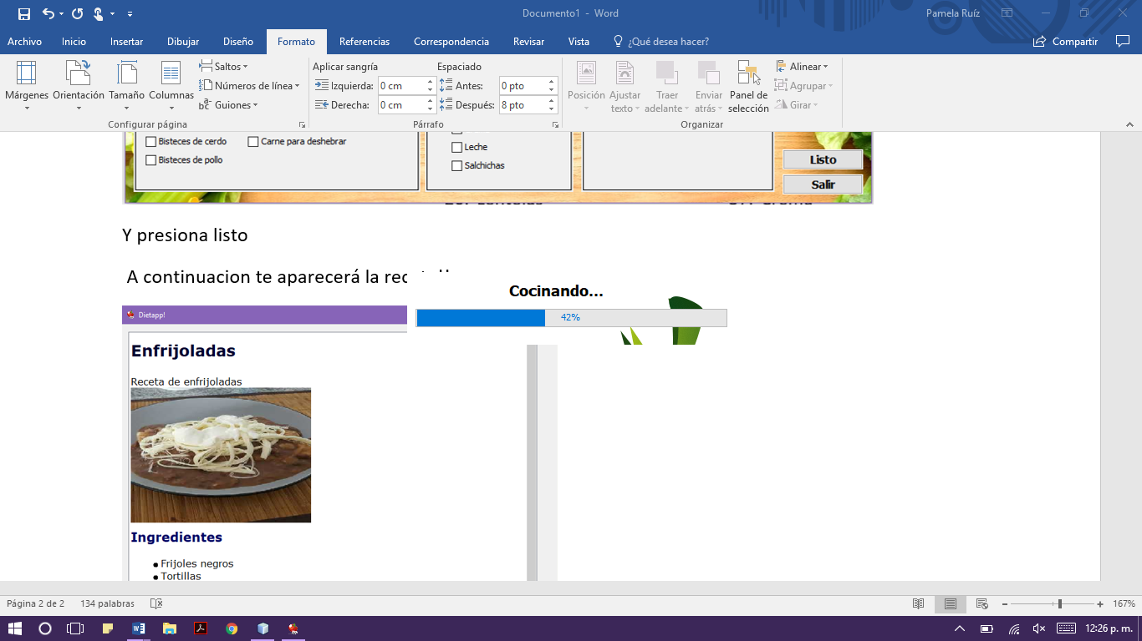

package dietapp;

import java.awt.event.ActionEvent;

import java.awt.event.ActionListener;

import javax.swing.ImageIcon;

import javax.swing.JLabel;

import javax.swing.JLayeredPane;

import javax.swing.JPanel;

import javax.swing.Timer;

public class Cocinando extends javax.swing.JFrame {

int cont;

private Timer tiempo;

public final static int TWO_SECOND = 10;

class TimerListener implements ActionListener{

@Override

public void actionPerformed(ActionEvent e) {

Cocinar.setValue(cont);

if(cont==100){

tiempo.stop();

esconder();

Recetas rece = new Recetas();

rece.setVisible(true);

}

cont++;

}

}

public void esconder(){this.setVisible(false);}

public void activar(){tiempo.start();}

public Cocinando() {

initComponents();

this.setLocationRelativeTo(null);

setTitle("Dietapp!");

setIconImage(new ImageIcon(getClass().getResource("/imagenes/icono.png")).getImage());

/*

Cambiar backgroud del frame

*/

((JPanel)getContentPane()).setOpaque(false);

ImageIcon uno=new ImageIcon(this.getClass().getResource("/imagenes/fondo.png"));

JLabel fondo= new JLabel();

fondo.setIcon(uno);

getLayeredPane().add(fondo,JLayeredPane.FRAME_CONTENT_LAYER);

fondo.setBounds(0,0,uno.getIconWidth(),uno.getIconHeight());

cont=-1;

Cocinar.setValue(0);

Cocinar.setStringPainted(true);

tiempo = new Timer(TWO_SECOND, new TimerListener());

activar();

}

@SuppressWarnings("unchecked")

// <editor-fold defaultstate="collapsed" desc="Generated Code">

private void initComponents() {

jLabel1 = new javax.swing.JLabel();

Cocinar = new javax.swing.JProgressBar();

setDefaultCloseOperation(javax.swing.WindowConstants.EXIT_ON_CLOSE);

setUndecorated(true);

jLabel1.setFont(new java.awt.Font("Tahoma", 1, 18)); // NOI18N

jLabel1.setText("Cocinando...");

javax.swing.GroupLayout layout = new javax.swing.GroupLayout(getContentPane());

getContentPane().setLayout(layout);

layout.setHorizontalGroup(

layout.createParallelGroup(javax.swing.GroupLayout.Alignment.LEADING)

.addGroup(layout.createSequentialGroup()

.addContainerGap()

.addComponent(Cocinar, javax.swing.GroupLayout.DEFAULT_SIZE, javax.swing.GroupLayout.DEFAULT_SIZE, Short.MAX_VALUE)

.addContainerGap())

.addGroup(javax.swing.GroupLayout.Alignment.TRAILING, layout.createSequentialGroup()

.addContainerGap(122, Short.MAX_VALUE)

.addComponent(jLabel1, javax.swing.GroupLayout.PREFERRED_SIZE, 151, javax.swing.GroupLayout.PREFERRED_SIZE)

.addGap(120, 120, 120))

);

layout.setVerticalGroup(

layout.createParallelGroup(javax.swing.GroupLayout.Alignment.LEADING)

.addGroup(layout.createSequentialGroup()

.addContainerGap()

.addComponent(jLabel1)

.addPreferredGap(javax.swing.LayoutStyle.ComponentPlacement.UNRELATED)

.addComponent(Cocinar, javax.swing.GroupLayout.PREFERRED_SIZE, 23, javax.swing.GroupLayout.PREFERRED_SIZE)

.addContainerGap(20, Short.MAX_VALUE))

);

pack();

}// </editor-fold>

public static void main(String args[]) {

try {

for (javax.swing.UIManager.LookAndFeelInfo info : javax.swing.UIManager.getInstalledLookAndFeels()) {

if ("Nimbus".equals(info.getName())) {

javax.swing.UIManager.setLookAndFeel(info.getClassName());

break;

}

}

} catch (ClassNotFoundException | InstantiationException | IllegalAccessException | javax.swing.UnsupportedLookAndFeelException ex) {

java.util.logging.Logger.getLogger(Cocinando.class.getName()).log(java.util.logging.Level.SEVERE, null, ex);

}

//</editor-fold>

//</editor-fold>

/* Create and display the form */

java.awt.EventQueue.invokeLater(new Runnable() {

@Override

public void run() {

new Cocinando().setVisible(true);

}

});

}

// Variables declaration - do not modify

private javax.swing.JProgressBar Cocinar;

private javax.swing.JLabel jLabel1;

// End of variables declaration

}

# RECETAS

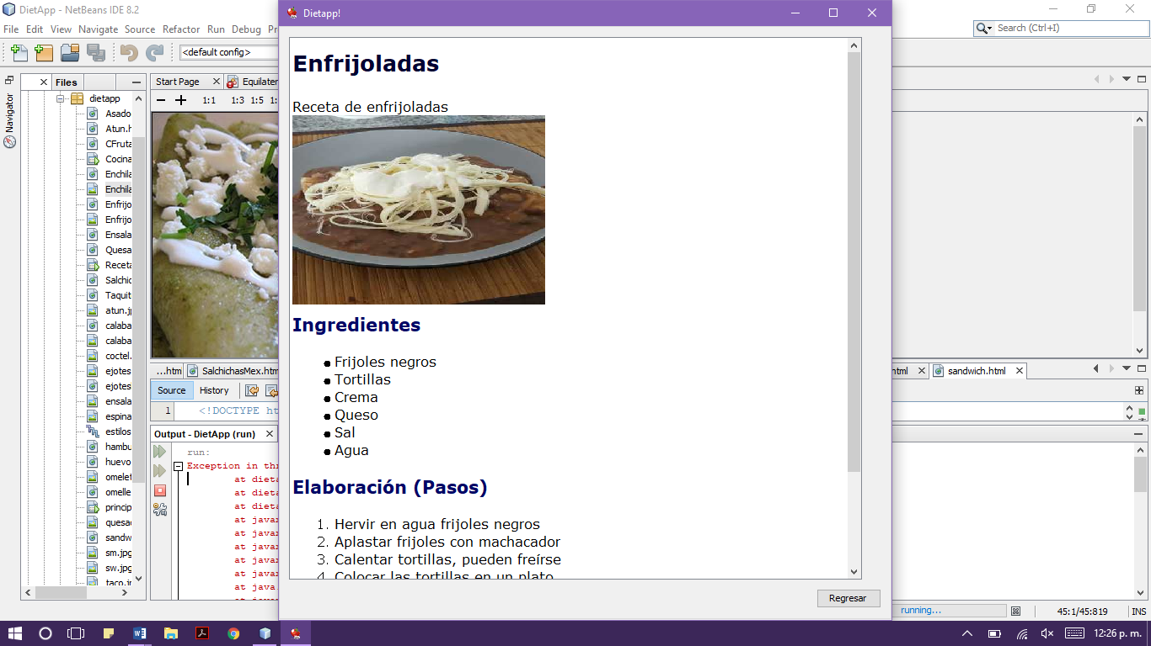

package dietapp;

import java.awt.Desktop;

import java.io.IOException;

import java.net.URI;

import java.net.URISyntaxException;

import java.util.Arrays;

import java.util.logging.Level;

import java.util.logging.Logger;

import javax.swing.ImageIcon;

import javax.swing.JLabel;

import javax.swing.JLayeredPane;

import javax.swing.JOptionPane;

import javax.swing.JPanel;

public class Recetas extends javax.swing.JFrame {

public Recetas() {

initComponents();

this.setLocationRelativeTo(null);

setTitle("Dietapp!");

setIconImage(new ImageIcon(getClass().getResource("/imagenes/icono.png")).getImage());

/*

Cambiar backgroud del frame

*/

((JPanel)getContentPane()).setOpaque(false);

ImageIcon uno=new ImageIcon(this.getClass().getResource("/imagenes/fondo.png"));

JLabel fondo= new JLabel();

fondo.setIcon(uno);

getLayeredPane().add(fondo,JLayeredPane.FRAME_CONTENT_LAYER);

fondo.setBounds(0,0,uno.getIconWidth(),uno.getIconHeight());

int opc;

opc=vista.cont;

switch (opc) {

case 1:

JOptionPane.showMessageDialog(null, "No se encontróo la receta :c");

break;

case 2:

Enfrijoladas();

break;

case 3:

Enchiladas();

break;

case 4:

Atun();

break;

case 5:

SalchichasMex();

break;

case 6:

Quesadillas();

break;

case 7:

JOptionPane.showMessageDialog(null, "pos un coctels");

CFrutas();

break;

case 8:

ejoteshuevo();

break;

case 9:

omellete();

break;

case 10:

asado();

break;

case 11:

ensalada();

break;

case 12:

calabaza();

break;

case 13:

tacos();

break;

case 14:

hamb();

break;

case 15:

ht();

break;

case 16:

sw();

break;

case 17:

ArrozLeche();

break;

case 18:

CaldoPollo();

break;

case 19:

Taquitos();

break;

default:

Recipes.setEditable(false);

JOptionPane.showMessageDialog(null, "No se encontróo la receta :c");

dispose();

break;

}

}

@SuppressWarnings("unchecked")

// <editor-fold defaultstate="collapsed" desc="Generated Code">

private void initComponents() {

jPanel1 = new javax.swing.JPanel();

jScrollPane1 = new javax.swing.JScrollPane();

Recipes = new javax.swing.JEditorPane();

Regresar = new javax.swing.JButton();

setDefaultCloseOperation(javax.swing.WindowConstants.EXIT_ON_CLOSE);

jPanel1.setBorder(javax.swing.BorderFactory.createTitledBorder(javax.swing.BorderFactory.createTitledBorder("")));

jScrollPane1.setViewportView(Recipes);

Regresar.setText("Regresar");

Regresar.addActionListener(new java.awt.event.ActionListener() {

public void actionPerformed(java.awt.event.ActionEvent evt) {

RegresarActionPerformed(evt);

}

});

javax.swing.GroupLayout jPanel1Layout = new javax.swing.GroupLayout(jPanel1);

jPanel1.setLayout(jPanel1Layout);

jPanel1Layout.setHorizontalGroup(

jPanel1Layout.createParallelGroup(javax.swing.GroupLayout.Alignment.LEADING)

.addGroup(jPanel1Layout.createSequentialGroup()

.addContainerGap()

.addGroup(jPanel1Layout.createParallelGroup(javax.swing.GroupLayout.Alignment.LEADING)

.addGroup(jPanel1Layout.createSequentialGroup()

.addComponent(jScrollPane1, javax.swing.GroupLayout.PREFERRED_SIZE, 680, javax.swing.GroupLayout.PREFERRED_SIZE)

.addGap(0, 0, Short.MAX_VALUE))

.addGroup(javax.swing.GroupLayout.Alignment.TRAILING, jPanel1Layout.createSequentialGroup()

.addGap(0, 0, Short.MAX_VALUE)

.addComponent(Regresar)))

.addContainerGap())

);

jPanel1Layout.setVerticalGroup(

jPanel1Layout.createParallelGroup(javax.swing.GroupLayout.Alignment.LEADING)

.addGroup(jPanel1Layout.createSequentialGroup()

.addContainerGap()

.addComponent(jScrollPane1, javax.swing.GroupLayout.DEFAULT_SIZE, 412, Short.MAX_VALUE)

.addPreferredGap(javax.swing.LayoutStyle.ComponentPlacement.UNRELATED)

.addComponent(Regresar)

.addContainerGap())

);

javax.swing.GroupLayout layout = new javax.swing.GroupLayout(getContentPane());

getContentPane().setLayout(layout);

layout.setHorizontalGroup(

layout.createParallelGroup(javax.swing.GroupLayout.Alignment.LEADING)

.addComponent(jPanel1, javax.swing.GroupLayout.DEFAULT_SIZE, javax.swing.GroupLayout.DEFAULT_SIZE, Short.MAX_VALUE)

);

layout.setVerticalGroup(

layout.createParallelGroup(javax.swing.GroupLayout.Alignment.LEADING)

.addComponent(jPanel1, javax.swing.GroupLayout.Alignment.TRAILING, javax.swing.GroupLayout.DEFAULT_SIZE, javax.swing.GroupLayout.DEFAULT_SIZE, Short.MAX_VALUE)

);

pack();

}// </editor-fold>

private void RegresarActionPerformed(java.awt.event.ActionEvent evt) {

vista regresa = new vista();

regresa.setVisible(true);

dispose();

for(int i=0; i<=50; i++){

vista.ingredientes[i] = false;

}

dispose();

}

private void CFrutas(){

Recipes.setEditable(false);

java.net.URL urlHtm = Recetas.class.getResource("Cfrutas.html");

if(urlHtm != null){

try{

Recipes.setPage(urlHtm);

} catch(IOException e){

System.err.println("Receta no encontrada: "+ urlHtm + e);

}

}}

private void ejoteshuevo(){

Recipes.setEditable(false);

java.net.URL urlHtm = Recetas.class.getResource("ejoteshuevo.html");

if(urlHtm != null){

try{

Recipes.setPage(urlHtm);

} catch(IOException e){

System.err.println("Receta no encontrada: "+ urlHtm + e);

}

}}

private void omellete(){

Recipes.setEditable(false);

java.net.URL urlHtm = Recetas.class.getResource("omellete.html");

if(urlHtm != null){

try{

Recipes.setPage(urlHtm);

} catch(IOException e){

System.err.println("Receta no encontrada: "+ urlHtm + e);

}

}}

private void asado(){

Recipes.setEditable(false);

java.net.URL urlHtm = Recetas.class.getResource("Asadoespinacas.html");

if(urlHtm != null){

try{

Recipes.setPage(urlHtm);

} catch(IOException e){

System.err.println("Receta no encontrada: "+ urlHtm + e);

}

}}

private void ensalada(){

Recipes.setEditable(false);

java.net.URL urlHtm = Recetas.class.getResource("Ensalada.html");

if(urlHtm != null){

try{

Recipes.setPage(urlHtm);

} catch(IOException e){

System.err.println("Receta no encontrada: "+ urlHtm + e);

}

}}

private void calabaza(){

Recipes.setEditable(false);

java.net.URL urlHtm = Recetas.class.getResource("calabaza.html");

if(urlHtm != null){

try{

Recipes.setPage(urlHtm);

} catch(IOException e){

System.err.println("Receta no encontrada: "+ urlHtm + e);

}

}}

private void tacos(){

Recipes.setEditable(false);

java.net.URL urlHtm = Recetas.class.getResource("Taquitos.html");

if(urlHtm != null){

try{

Recipes.setPage(urlHtm);

} catch(IOException e){

System.err.println("Receta no encontrada: "+ urlHtm + e);

}

}}

private void hamb(){

Recipes.setEditable(false);

java.net.URL urlHtm = Recetas.class.getResource("hamburguesas.html");

if(urlHtm != null){

try{

Recipes.setPage(urlHtm);

} catch(IOException e){

System.err.println("Receta no encontrada: "+ urlHtm + e);

}

}}

private void ht(){

Recipes.setEditable(false);

java.net.URL urlHtm = Recetas.class.getResource("huevotocino.html");

if(urlHtm != null){

try{

Recipes.setPage(urlHtm);

} catch(IOException e){

System.err.println("Receta no encontrada: "+ urlHtm + e);

}

}}

private void sw(){

Recipes.setEditable(false);

java.net.URL urlHtm = Recetas.class.getResource("sandwich.html");

if(urlHtm != null){

try{

Recipes.setPage(urlHtm);

} catch(IOException e){

System.err.println("Receta no encontrada: "+ urlHtm + e);

}

}}

private void Test(){

Recipes.setEditable(false);

java.net.URL urlHtm = Recetas.class.getResource("Test.html");

if(urlHtm != null){

try{

Recipes.setPage(urlHtm);

} catch(IOException e){

System.err.println("Receta no encontrada: "+ urlHtm + e);

}

}

else{

JOptionPane.showMessageDialog(null, "No se encontróo la receta :c");

}

}

private void Enfrijoladas(){

Recipes.setEditable(false);

java.net.URL urlHtm = Recetas.class.getResource("Enfrijoladas.html");

if(urlHtm != null){

try{

Recipes.setPage(urlHtm);

} catch(IOException e){

System.err.println("Receta no encontrada: "+ urlHtm + e);

}

}

else{

JOptionPane.showMessageDialog(null, "No se encontróo la receta :c");

}

}

private void Enchiladas(){

Recipes.setEditable(false);

java.net.URL urlHtm = Recetas.class.getResource("Enchiladas.html");

if(urlHtm != null){

try{

Recipes.setPage(urlHtm);

} catch(IOException e){

System.err.println("Receta no encontrada: "+ urlHtm + e);

}

}

else{

JOptionPane.showMessageDialog(null, "No se encontróo la receta :c");

}

}

private void Atun(){

Recipes.setEditable(false);

java.net.URL urlHtm = Recetas.class.getResource("Atun.html");

if(urlHtm != null){

try{

Recipes.setPage(urlHtm);

} catch(IOException e){

System.err.println("Receta no encontrada: "+ urlHtm + e);

}

}

else{

JOptionPane.showMessageDialog(null, "No se encontróo la receta :c");

}

}

private void SalchichasMex(){

Recipes.setEditable(false);

java.net.URL urlHtm = Recetas.class.getResource("SalchichasMex.html");

if(urlHtm != null){

try{

Recipes.setPage(urlHtm);

} catch(IOException e){

System.err.println("Receta no encontrada: "+ urlHtm + e);

}

}

else{

JOptionPane.showMessageDialog(null, "No se encontróo la receta :c");

}

}

private void Quesadillas(){

Recipes.setEditable(false);

java.net.URL urlHtm = Recetas.class.getResource("Quesadillas.html");

if(urlHtm != null){

try{

Recipes.setPage(urlHtm);

} catch(IOException e){

System.err.println("Receta no encontrada: "+ urlHtm + e);

}

}

else{

JOptionPane.showMessageDialog(null, "No se encontróo la receta :c");

}

}

private void ArrozLeche(){

Recipes.setEditable(false);

java.net.URL urlHtm = Recetas.class.getResource("ArrozLeche.html");

if(urlHtm != null){

try{

Recipes.setPage(urlHtm);

} catch(IOException e){

System.err.println("Receta no encontrada: "+ urlHtm + e);

}

}

else{

JOptionPane.showMessageDialog(null, "No se encontróo la receta :c");

}

}

private void CaldoPollo(){

Recipes.setEditable(false);

java.net.URL urlHtm = Recetas.class.getResource("CaldoPollo.html");

if(urlHtm != null){

try{

Recipes.setPage(urlHtm);

} catch(IOException e){

System.err.println("Receta no encontrada: "+ urlHtm + e);

}

}}

private void Taquitos(){

Recipes.setEditable(false);

java.net.URL urlHtm = Recetas.class.getResource("Tacos.html");

if(urlHtm != null){

try{

Recipes.setPage(urlHtm);

} catch(IOException e){

System.err.println("Receta no encontrada: "+ urlHtm + e);

}

}}

public static void main(String args[])

{

try {

for (javax.swing.UIManager.LookAndFeelInfo info : javax.swing.UIManager.getInstalledLookAndFeels()) {

if ("Nimbus".equals(info.getName())) {

javax.swing.UIManager.setLookAndFeel(info.getClassName());

break;

}

}

} catch (ClassNotFoundException ex) {

java.util.logging.Logger.getLogger(Recetas.class.getName()).log(java.util.logging.Level.SEVERE, null, ex);

} catch (InstantiationException ex) {

java.util.logging.Logger.getLogger(Recetas.class.getName()).log(java.util.logging.Level.SEVERE, null, ex);

} catch (IllegalAccessException ex) {

java.util.logging.Logger.getLogger(Recetas.class.getName()).log(java.util.logging.Level.SEVERE, null, ex);

} catch (javax.swing.UnsupportedLookAndFeelException ex) {

java.util.logging.Logger.getLogger(Recetas.class.getName()).log(java.util.logging.Level.SEVERE, null, ex);

}

//</editor-fold>

java.awt.EventQueue.invokeLater(new Runnable() {

public void run() {

new Recetas().setVisible(true);

}

});

}

// Variables declaration - do not modify

private javax.swing.JEditorPane Recipes;

private javax.swing.JButton Regresar;

private javax.swing.JPanel jPanel1;

private javax.swing.JScrollPane jScrollPane1;

// End of variables declaration

}

# ¿Cuáles SON LAS RECETAS?

# Arroz con Leche

Receta de arroz con leche

## Ingredientes

* Arroz
* Agua
* Canela
* Sal
* Leche
* Azucar

## Elaboración (Pasos)

1. Poner arroz en cacerola grande con el agua, rama de canela y sal
2. Calentar a fuego fuerte hasta que comience a hervir, bajar fuego y tapar hasta que casi absorba toda el agua
3. Agregar la leche y azúcar, subir el fuego y mover hasta que espese
4. Agregar vainilla y cocinar 2 minutos más
5. Retirar del fuego y deje enfriar 25 minutos
6. Pasar a una dulcera o a copitas individuales, poner pasitas y espolvorear de canela molida para adornar

Si quieres saber más de como cocinarlo, copia el link https://www.youtube.com/watch?v=tJkeaqp3ULg

# Carne/pollo/pescado asado con espinacas

Receta de asados con espinacas

## Ingredientes

* Bisek de res, pollo, o pescado
* espinacas
* Mantequilla o aceite
* Cebolla

## Elaboración (Pasos)

1. Coloca la mantequilla en el sartén y deja que se derrita
2. Acitrona la cebolla
3. Coloca las espinacas y de igual forma frielas
4. Coloca en el sarten con o sin aceite el bistec hasta que se ase.
5. Sirve; puedes ponerle queso y crema a las espinacas!

Si quieres saber más de como cocinarlo, copia el link https://www.youtube.com/watch?v=H9U8h2L37tQ

# Atún

Receta de atún con verduras

## Ingredientes

* Atún en lata
* Zanahorias
* Papas
* Mayonesa
* Agua

## Elaboración (Pasos)

1. Hervir en agua las zanahorias y las papas
2. Colocar el atún en un recipiente
3. Agregar mayonesa
4. Picar en cuadritos las zanahorias y las papas
5. Agregar las zanahorias y papas en el recipiente con atún
6. Revolver los ingredientes
7. Puedes acompañarlo con galletas saladas

Si quieres saber más de como cocinarlo, copia el link https://www.youtube.com/watch?v=zZzgSdHKrac

# Atún

Receta de atún con verduras

## Ingredientes

* Atún en lata
* Zanahorias
* Papas
* Mayonesa
* Agua

## Elaboración (Pasos)

1. Hervir en agua las zanahorias y las papas
2. Colocar el atún en un recipiente
3. Agregar mayonesa
4. Picar en cuadritos las zanahorias y las papas
5. Agregar las zanahorias y papas en el recipiente con atún
6. Revolver los ingredientes
7. Puedes acompañarlo con galletas saladas

Si quieres saber más de como cocinarlo, copia el link https://www.youtube.com/watch?v=zZzgSdHKrac

# Atún

Receta de atún con verduras

## Ingredientes

* Atún en lata
* Zanahorias
* Papas
* Mayonesa
* Agua

## Elaboración (Pasos)

1. Hervir en agua las zanahorias y las papas
2. Colocar el atún en un recipiente
3. Agregar mayonesa
4. Picar en cuadritos las zanahorias y las papas
5. Agregar las zanahorias y papas en el recipiente con atún
6. Revolver los ingredientes
7. Puedes acompañarlo con galletas saladas

Si quieres saber más de como cocinarlo, copia el link https://www.youtube.com/watch?v=zZzgSdHKrac

# Enchiladas

Receta de enchiladas

## Ingredientes

* Tortillas
* Chiles verdes
* Crema
* Queso
* Sal
* Pollo
* Cilantro
* Agua

## Elaboración (Pasos)

1. Hervir en agua frijoles negros
2. Aplastar frijoles con machacador
3. Calentar tortillas, pueden freírse
4. Colocar las tortillas en un plato
5. Cubrir las tortillas con los frijoles machacados
6. Añadir un poco de crema sobre las tortillas
7. Añadir queso sobre las enfrijoladas

Si quieres saber más de como cocinarlo, copia el link https://www.youtube.com/watch?v=V-yV3gv4vFE

# Enfrijoladas

Receta de enfrijoladas

## Ingredientes

* Frijoles negros
* Tortillas
* Crema
* Queso
* Sal
* Agua

## Elaboración (Pasos)

1. Hervir en agua frijoles negros
2. Aplastar frijoles con machacador
3. Calentar tortillas, pueden freírse
4. Colocar las tortillas en un plato
5. Cubrir las tortillas con los frijoles machacados
6. Añadir un poco de crema sobre las tortillas
7. Añadir queso sobre las enfrijoladas

Si quieres saber más de como cocinarlo, copia el link https://www.youtube.com/watch?v=rqB2694GP60

# Calabazas rellenas

Receta de calabazas rellenas

## Ingredientes

* calabazas
* crema
* queso
* jamón

## Elaboración (Pasos)

1. hervir las calabazas hasta que al meteles un tenedor salgan facilmente de este
2. parte las calabazas a la mitad y quita el relleno
3. en otro recipiente revuelve crema, cuadritos de queso y de jamón
4. rellena las calabazas con esta mezcla
5. mete al microondas por aprox
6. Sirve

Si quieres saber más de como cocinarlo, copia el link https://www.youtube.com/watch?v=9qBrhPKMLLA

# Calabazas rellenas

Receta de calabazas rellenas

## Ingredientes

* calabazas
* crema
* queso
* jamón

## Elaboración (Pasos)

1. hervir las calabazas hasta que al meteles un tenedor salgan facilmente de este
2. parte las calabazas a la mitad y quita el relleno
3. en otro recipiente revuelve crema, cuadritos de queso y de jamón
4. rellena las calabazas con esta mezcla
5. mete al microondas por aprox
6. Sirve

Si quieres saber más de como cocinarlo, copia el link https://www.youtube.com/watch?v=9qBrhPKMLLA

# Calabazas rellenas

Receta de calabazas rellenas

## Ingredientes

* calabazas
* crema
* queso
* jamón

## Elaboración (Pasos)

1. hervir las calabazas hasta que al meteles un tenedor salgan facilmente de este
2. parte las calabazas a la mitad y quita el relleno
3. en otro recipiente revuelve crema, cuadritos de queso y de jamón
4. rellena las calabazas con esta mezcla
5. mete al microondas por aprox
6. Sirve

Si quieres saber más de como cocinarlo, copia el link https://www.youtube.com/watch?v=9qBrhPKMLLA

# Calabazas rellenas

Receta de calabazas rellenas

## Ingredientes

* calabazas
* crema
* queso
* jamón

## Elaboración (Pasos)

1. hervir las calabazas hasta que al meteles un tenedor salgan facilmente de este
2. parte las calabazas a la mitad y quita el relleno
3. en otro recipiente revuelve crema, cuadritos de queso y de jamón
4. rellena las calabazas con esta mezcla
5. mete al microondas por aprox
6. Sirve

Si quieres saber más de como cocinarlo, copia el link https://www.youtube.com/watch?v=9qBrhPKMLLA

# Calabazas rellenas

Receta de calabazas rellenas

## Ingredientes

* calabazas
* crema
* queso
* jamón

## Elaboración (Pasos)

1. hervir las calabazas hasta que al meteles un tenedor salgan facilmente de este
2. parte las calabazas a la mitad y quita el relleno
3. en otro recipiente revuelve crema, cuadritos de queso y de jamón
4. rellena las calabazas con esta mezcla
5. mete al microondas por aprox
6. Sirve

Si quieres saber más de como cocinarlo, copia el link https://www.youtube.com/watch?v=9qBrhPKMLLA

# Atún

Receta de atún con verduras

## Ingredientes

* Atún en lata
* Zanahorias
* Papas
* Mayonesa
* Agua

## Elaboración (Pasos)

1. Hervir en agua las zanahorias y las papas
2. Colocar el atún en un recipiente
3. Agregar mayonesa
4. Picar en cuadritos las zanahorias y las papas
5. Agregar las zanahorias y papas en el recipiente con atún
6. Revolver los ingredientes
7. Puedes acompañarlo con galletas saladas

Si quieres saber más de como cocinarlo, copia el link https://www.youtube.com/watch?v=zZzgSdHKrac

# Atún

Receta de atún con verduras

## Ingredientes

* Atún en lata
* Zanahorias
* Papas
* Mayonesa
* Agua

## Elaboración (Pasos)

1. Hervir en agua las zanahorias y las papas
2. Colocar el atún en un recipiente
3. Agregar mayonesa
4. Picar en cuadritos las zanahorias y las papas
5. Agregar las zanahorias y papas en el recipiente con atún
6. Revolver los ingredientes
7. Puedes acompañarlo con galletas saladas

Si quieres saber más de como cocinarlo, copia el link https://www.youtube.com/watch?v=zZzgSdHKrac

# Hamburguesas

Receta de hamburguesas

## Ingredientes

* Carne molida
* huevo
* Zanahoria
* Cebolla

## Elaboración (Pasos)

1. Ralla la cebolla y parte en trozos pequeños la cebolla
2. Revuelve el huevo con la carne molida
3. Agrega a la mezcla la cebolla y la zanahoria
4. Crea pequeñas bolitas de la mezcla y luego aplastalas; agrega sal al gusto.
5. frie
6. Disfruta
7. si solo tienes carne molida, hazlo a partir del paso 4

Si quieres saber más de como cocinarlo, copia el link https://www.youtube.com/watch?v=mXRyE5tXXFE

# Hamburguesas

Receta de hamburguesas

## Ingredientes

* Carne molida
* huevo
* Zanahoria
* Cebolla

## Elaboración (Pasos)

1. Ralla la cebolla y parte en trozos pequeños la cebolla
2. Revuelve el huevo con la carne molida
3. Agrega a la mezcla la cebolla y la zanahoria
4. Crea pequeñas bolitas de la mezcla y luego aplastalas; agrega sal al gusto.
5. frie
6. Disfruta
7. si solo tienes carne molida, hazlo a partir del paso 4

Si quieres saber más de como cocinarlo, copia el link https://www.youtube.com/watch?v=mXRyE5tXXFE

# Hamburguesas

Receta de hamburguesas

## Ingredientes

* Carne molida
* huevo
* Zanahoria
* Cebolla

## Elaboración (Pasos)

1. Ralla la cebolla y parte en trozos pequeños la cebolla
2. Revuelve el huevo con la carne molida
3. Agrega a la mezcla la cebolla y la zanahoria
4. Crea pequeñas bolitas de la mezcla y luego aplastalas; agrega sal al gusto.
5. frie
6. Disfruta
7. si solo tienes carne molida, hazlo a partir del paso 4

Si quieres saber más de como cocinarlo, copia el link https://www.youtube.com/watch?v=mXRyE5tXXFE

# Hamburguesas

Receta de hamburguesas

## Ingredientes

* Carne molida
* huevo
* Zanahoria
* Cebolla

## Elaboración (Pasos)

1. Ralla la cebolla y parte en trozos pequeños la cebolla
2. Revuelve el huevo con la carne molida
3. Agrega a la mezcla la cebolla y la zanahoria
4. Crea pequeñas bolitas de la mezcla y luego aplastalas; agrega sal al gusto.
5. frie
6. Disfruta
7. si solo tienes carne molida, hazlo a partir del paso 4

Si quieres saber más de como cocinarlo, copia el link https://www.youtube.com/watch?v=mXRyE5tXXFE

TODOS ESTOS VIENEN EN DOCUMENTOS HTML DENTRO DEL PACKAGE DIETAPP;

Si no entiendes muy bien html te anexamos un pequeño manual.

**Manual HTML**

**CONCEPTOS BASICOS**

**Conceptos**

XHTML ha reemplazado a HTML como la principal forma de escribir una página web. XHTML es mas robusto y con mas características extensibles que HTML. Las páginas XHTML al igual que las HTML conservan la misma extensión (.html ó .htm) y el mismo formato (texto plano TXT).

**CARACTERISTICAS BASICAS**

**Programa Hola Mundo**

<?xml version = "1.0" encoding="ISO-8859-15"?>  
<!DOCTYPE html PUBLIC "-//W3C//DTD XHTML 1.0 Strict//EN"  
"http://www.w3.org/TR/xhtml1/DTD/xhtml1-strict.dtd">  
  
<!-- Mi primera Página XHTML -->  
  
<html xmlns = "http://www.w3.org/1999/xhtml">  
<head>  
<title>Programa Hola Mundo  
</head>  
  
<body>  
Hola Mundo en XHTML!  
</body>  
</html>

**Comentarios**

Un comentario es un texto que inserta el programador en su código que sirve para hacerlo mas legible. Cuando el navegador lee un comentario no ejecuta ninguna operación:  
  
<!-- Mi primera Página XHTML -->

**Etiquetas de inicio y fin de codigo**

Existen etiquetas de inicio fin de código las cuales son:  
  
<html>  
...  
</html>  
  
Entre estas etiquetas de inicio y fin se encuentra el código de la página.

**Cabecera (head) y cuerpo del documento (body)**

Todo documento HTML esta compuesto por dos secciones: head y body y cada uno tiene sus etiquetas de inicio y fin. Se diferencian en cuanto a que la etiqueta de fin o cierre de etiqueta lleva incluida la diagonal (/):  
  
<head>  
...  
</head>  
  
<body>  
...  
</body>  
  
La sección de cabecera (head) contiene información acerca del código XHTML, tal como el título del documento, instrucciones del formato del documento (como style sheets) y descripción de scripts a ejecutar (como javascript). En la sección del cuerpo del documento (body) se encuentra el contenido de la página web.

**Título**

La etiqueta de titulo (<title>) nos indica el nombre de la página web. Este nombre es que aparecerá en la barra de título de la ventana del navegador:  
  
<title>Programa Hola Mundo</title>

**Párrafos**

En las etiquetas de párrafos (<p>) se introduce el texto que el navegador mostrará en pantalla  
  
<p>Hola Mundo en XHTML!</p>

**Validación de una página**

Una página escrita en XHTML puede llegar a ser muy complicada, por lo cual se recomienda validar la sintaxis de la página, con el objetivo de que el navegador interprete adecuadamente lo que el programador trató de codificar. Para validar una página la W3C (World Wide Web Consortium) ha desarrollado un servicio de validación, la cual se encuentra en la siguiente dirección:  
  
<http://validator.w3.org/file-upload.html>  
  
Una vez en esta dirección se teclea la dirección de la página a verificar si es que ya se encuentra en internet, o se le indica el archivo local de mi computadora para que lo revise.

**FORMATEAR UN DOCUMENTO**

**Encabezados**

XHMTL tiene 6 tipos de encabezados, los cuales sirven para poner el título en alguna parte de una página web. El más grande de tamaño de letra es el 1 y el mas pequeño es el 6.  
  
<body>  
<h1>Encabezado 1</h1>  
<h2>Encabezado 2</h2>  
<h3>Encabezado 3</h3>  
<h4>Encabezado 4</h4>  
<h5>Encabezado 5</h5>  
<h6>Encabezado 6</h6>  
</body>  
  
y el resultado en pantalla se vería así:

**Encabezado 1**

**Encabezado 2**

**Encabezado 3**

**Encabezado 4**

**Encabezado 5**

**Encabezado 6**

**Hipervínculos**

Un hipervínculo es una liga que apunta hacia otra página web y sirve para ir navegando entre diferentes página. Para crear un hipervínculo se utiliza la etiqueta de anchura de elemento (<a>) seguida de la dirección a hacer referencia (href) y el texto que se oberva en el navegador donde se hará click:  
  
<body>  
<p><a href = "http://www.itmorelia.edu.mx">Página del ITM</a></p>  
</body>  
  
y el resultado en pantalla se vería así:

[Página del ITM](http://www.itmorelia.edu.mx/)

**Salto de Línea**

Para hacer un salto de línea:  
  
<br />

**Línea Horizontal**

Para insertar una línea horizontal:  
  
<hr />

**Letra negrita**

Para hacer que un texto en una página aparezca negrita (mas marcada, en inglés Bold) se utiliza la etiqueta <strong>:  
  
<strong>Bienvenido a mi página</strong>  
  
y el resultado en pantalla se vería así:  
  
**Bienvenido a mi página**

**Superíndice**

Para insertar un caracter como superíndice:  
  
1x10<sup>8</sup>  
  
y el resultado en pantalla se vería así:  
  
1x108

**Subíndice**

Para insertar un caracter como subindice:  
  
H<sub>2</sub>O  
  
y el resultado en pantalla se vería así:  
  
H2O

**Tachado**

Para tachar un texto:  
  
<del>Tachado</del>  
  
y el resultado en pantalla se vería así:

**Insertar Códigos Especiales**

Para insertar códigos especiales:  
  
Disco de 5 & frac14;  
  
sin espacio en blanco después del &. Y el resultado en pantalla se vería así:  
  
Disco de 5¼  
  
Para ver una lista de todos los códigos especiales consultar:  
  
<http://www.w3.org/TR/REC-html40/sgml/entities.html>

**Envío de correo electrónico**

En una página web se puede insertar un hipervínculo especial que cuando se hace click encima de el, manda llamar al servicio de correo electrónico que se tenga por default en ese momento (por ejemplo Outlook) con el objeto de enviar un correo electrónico hacia cierta persona definida en el etiqueta href seguida de mailto:  
  
<p>Mi dirección de correo electrónico es  
<a href ="mailto:destino@yahoo.com.mx">destino@yahoo.com.mx</a>  
</p>  
  
y el resultado en pantalla se vería así:

Mi dirección de correo electrónico es [rogeplus@yahoo.com.mx](mailto:rogeplus@yahoo.com.mx)

**IMAGENES**

**Insertar imágenes**

Los formatos de imágenes mas utilizados y que todos los navegadores soportan son GIF, JPEG y PNG . Para insertar una imagen en una página web se utiliza la etiqueta img y después con src se indica el nombre del archivo, y como atributos opcionales se utiliza width y height para indicar el ancho y altura de una imagen. Si se omiten los valores de width y height se utilizarán los valores del tamaño de la imagen original para ponerla dentro de una página web. A continuación se muestra el código sin parámetros:  
  
<img src ="valid-xhtml10.png"/>  
  
y el resultado en pantalla se vería así:  
  
  
  
Ahora el código con parámetros:  
  
<img src = "valid-xhtml10.png" height = "100" width = "100"/>  
  
y el resultado en pantalla se vería así:  
  
  
  
Aunque en esta última codificación hay que tener cuidado con los valores de ancho y altura, ya que si corresponden en proporción con los valores del tamaño de la imagen real, existirá una distorsión. También existe el comando alt cuando se inserta una imagen, y en este comando se le especifica un mensaje el cual aparecerá en pantalla cuando el cursor del mouse pase por encima de la imagen. El texto de alt por lo general hace una descripción de la imagen:  
  
<img src ="valid-xhtml10.png" alt="logotipo de validación" />  
  
y el resultado en pantalla se vería así:

**Imágenes con hipervínculos**

Una imagen puede contener un hipervínculo, asi que al hacer click encima de ella se cargará una nueva dirección, para ello se pone el código de la imagen dentro del código de un hipervínculo. Por ejemplo para el siguiente código:  
  
<a href="index.html"><img alt="Mi logotipo" src="rfe_di01.jpg" /></a>   
  
Se carga una imagen que al hacer click sobre ella nos envía a la página principal, y pantalla aparecería así:

**LISTAS**

**Listas sin Ordenar**

Para poner una lista sin ordenar (sin poner un número a cada renglón):  
  
<ul>  
<li>Lista 1</li>  
<li>Lista 2</li>  
</ul>  
  
y el resultado en pantalla se vería así:

* Lista 1
* Lista 2

**Listas Ordenadas**

Para poner una lista ordenada (le pone un número a cada renglón):  
  
<ol>  
<li>Lista 1</li>  
<li>Lista 2</li>  
</ol>  
  
y el resultado en pantalla se vería así:

1. Lista 1
2. Lista 2

**Listas Ordenadas con Letras**

Para poner una lista ordenada con letras:  
  
<ol type="a">  
<li>Lista 1</li>  
<li>Lista 2</li>  
</ol>  
  
y el resultado en pantalla se vería así:

1. Lista 1
2. Lista 2

**Listas Ordenadas con Números Romanos**

Para poner una lista ordenada con números romanos:  
  
<ol type="I">  
<li>Lista 1</li>  
<li>Lista 2</li>  
</ol>  
  
y el resultado en pantalla se vería así:

1. Lista 1
2. Lista 2

**Listas Anidadas**

Se pueden hacer listas una dentro de otra de diferentes tipos, por ejemplo:  
  
<ul>  
<li>primero  
<ol type="a">  
<li>inciso a</li>  
<li>inciso b</li>  
</ol>  
</li>  
<li>segundo  
<ol type="I">  
<li>uno</li>  
<li>dos</li>  
</ol>  
</li>  
</ul>  
  
y el resultado en pantalla se vería así:

* primero
  1. inciso a
  2. inciso b
* segundo
  1. uno
  2. dos

**TABLAS**

**Tablas**

Para crear una tabla de 2 x 2 (2 renglones y 2 columnas):  
  
<table>  
<tbody>  
<tr>  
<td>1</td>  
<td>2</td>  
</tr>  
<tr>  
<td>3</td>  
<td>4</td>  
</tr>  
</tbody>   
</table>  
  
y el resultado en pantalla se vería así:

|  |  |
| --- | --- |
| 1 | 2 |
| 3 | 4 |

**Tablas con Borde y Anchura**

Tabla de 2x2 con borde y una anchura de 30% de la ventana:  
  
<table border="1" width="30%">  
<tbody>  
<tr>  
<td>1</td>  
<td>2</td>  
</tr>  
<tr>  
<td>3</td>  
<td>4</td>  
</tr>  
</tbody>  
</table>  
  
y el resultado en pantalla se vería así:

|  |  |
| --- | --- |
| 1 | 2 |
| 3 | 4 |

**Tablas con Título, Encabezado y Pie de Página**

Tabla de 2x2 con borde y una anchura de 30% de la ventana, con titulo, encabezado y pie de página:  
  
<table border="1" width="30%">  
<caption>Ingresos</caption>  
<thead>  
<tr>  
<th>Mes</th>  
<th>Cantidad</th>  
</tr>  
</thead>  
<tbody>  
<tr>  
<td>Enero</td>  
<td>$100.00</td>  
</tr>  
<tr>  
<td>Febrero</td>  
<td>$200.00</td>  
</tr>  
</tbody>  
<tfoot>  
<tr>  
<th>Total</th>  
<th>$300.00</th>  
</tr>  
</tfoot>  
</table>  
  
y el resultado en pantalla se vería así:

| Ingresos | |
| --- | --- |
| **Mes** | **Cantidad** |
| Enero | $300.00 |
| Febrero | $400.00 |
| **Total** | **$700.00** |